目录

组胚第一课笔记
一、绪论与研究方法
二、上皮组织
三、腺上皮与腺
四、结缔组织
📌 考试重点与易混点总结
组胚第二课笔记
一、结缔组织（续）
二、血液
三、肌组织
组胚第三课笔记
第一部分：神经组织（Nervous Tissue）
一、神经组织概述
二、神经元（Neuron）
三、突触（Synapse）
四、神经胶质细胞（Neuroglial Cell）
五、神经纤维与神经末梢
六、血脑屏障（Blood-Brain Barrier, BBB）
第二部分：循环系统（Circulatory System）
一、心脏（Heart）
二、血管（Blood Vessel）
三、微循环（Microcirculation）
四、淋巴管系统（Lymphatic System）
组胚第四课笔记
免疫系统概述
第一部分：免疫细胞
一、淋巴细胞
二、单核吞噬细胞系统（MPS）
三、抗原提呈细胞（APC）
第二部分：淋巴组织（免疫组织）
一、弥散淋巴组织
二、淋巴小结（淋巴滤泡）
第三部分：淋巴器官
一、胸腺
二、淋巴结
三、脾
四、扁桃体
组胚第五课笔记
第一节 消化管
一、消化管壁的一般结构（共性）
二、口腔
三、食管
四、胃
五、小肠
六、大肠
七、消化管黏膜的淋巴组织
八、胃肠内分泌细胞
第二节 消化腺
大唾液腺（三对）
二、胰腺
三、肝
四、胆囊
组胚第六课笔记
呼吸系统
一、 概述
二、 鼻腔
三、 喉
四、 气管与主支气管
五、 肺
皮肤
一、 概述
二、 表皮
三、 真皮
四、 皮下组织
五、 皮肤附属器
组胚第七课笔记
泌尿系统
第一节 肾
一、肾单位
二、集合管
三、球旁复合体（位于血管极三角区）
四、肾血液循环特点（老师强调重要）
五、肾的非泌尿功能
第二节 排尿管道
眼和耳
第一节 眼
一、眼球壁（由外向内三层）
二、眼球内容物（屈光装置）
第二节 耳
一、内耳（关键结构）
内分泌系统
第一节 垂体
一、腺垂体
二、神经垂体（储存和释放激素）
第二节 甲状腺
一、甲状腺滤泡
二、滤泡旁细胞
第三节 肾上腺
一、皮质（占实质80%-90%，分泌类固醇激素）
二、髓质（分泌含氮激素）
组胚第八课笔记
第一节 男性生殖系统
一、 睾丸
二、 生殖管道
第二节 女性生殖系统
一、 卵巢
二、 子宫
组胚第九课&第十课笔记
第一部分：女性生殖系统
一、 卵巢
二、 子宫
三、 输卵管
第二部分：胚胎学总论
一、 人体的发生与分期
二、 从受精到着床
三、 三胚层的形成与分化（胚期核心）
四、 胎膜与胎盘
五、 胚胎发育关键时间点与畸形致敏感期
附录：本学期划重点：

组胚第一课笔记

一、绪论与研究方法

1. 组织学与胚胎学的基本概念

· 组织学：研究机体微细结构及其相关功能的科学。
· 胚胎学：研究个体发生、发育规律的科学。
· 两者关系：组织学侧重静态结构，胚胎学侧重动态发育过程，临床常结合学习。

2. 研究层次：从宏观到微观

· 机体 → 系统 → 器官 → 组织 → 细胞 → 分子
· 细胞是结构与功能的基本单位，光镜下分为细胞膜、细胞质、细胞核。

3. 常用研究技术

技术类型 | 原理与特点 | 主要应用
光镜技术 | 分辨率约0.2μm，H.E染色最常用 | 观察组织切片、细胞形态
电镜技术 | 分辨率达纳米级，分透射电镜（内部结构）和扫描电镜（表面立体） | 观察细胞器、膜结构等超微结构
组织化学 | 化学或免疫反应显色 | 定位组织中的糖类（PAS）、蛋白质（免疫组化）、核酸（原位杂交）

4. H.E染色与嗜色性

· 苏木精（碱性）：染核酸 → 紫蓝色（嗜碱性）
· 伊红（酸性）：染胞质、胶原 → 粉红色（嗜酸性）
· 中性：两者亲和力均弱，着色淡

—————————————————————————————————————

二、上皮组织
1. 一般特征
· 细胞密集，细胞外基质少
· 有明显极性：游离面（常具微绒毛或纤毛）、基底面（附着于基膜）
· 无血管，营养来自结缔组织；神经末梢丰富
· 功能：保护、吸收、分泌、排泄、感觉
2. 被覆上皮的分类与分布（考试重点）

类型 | 结构特点 | 主要分布 | 功能
单层扁平上皮 | 一层扁平细胞，核扁圆居中 | 内皮（心血管、淋巴管）、间皮（胸膜、腹膜、心包） | 光滑、减少摩擦、利于物质交换
单层立方上皮 | 一层立方细胞，核圆居中 | 肾小管、甲状腺滤泡 | 分泌与吸收
单层柱状上皮 | 一层柱状细胞，核长圆近基底，常伴杯状细胞 | 胃、肠、胆囊、子宫 | 吸收、分泌（杯状细胞分泌黏液）
假复层纤毛柱状上皮 | 细胞高低不一，核不在同一平面，游离面有纤毛 | 呼吸道 | 保护、清除异物
复层扁平上皮 | 多层细胞，表层扁平，基底细胞可分裂 | 皮肤（角化）、口腔、食管（未角化） | 机械保护、耐磨
变移上皮 | 细胞层数与形态随器官充盈状态变化，表层有盖细胞 | 肾盂、输尿管、膀胱 | 适应容积变化、保护

3. 上皮的特化结构
位置 | 结构 | 功能 | 代表部位
游离面 | 微绒毛（纹状缘/刷状缘） | 扩大表面积，利于吸收 | 小肠、肾小管
 | 纤毛（内有“9+2”微管） | 定向摆动，清除异物 | 气管
侧面 | 紧密连接（闭锁小带） | 封闭细胞间隙，阻止大分子通过 | 上皮细胞近游离面
 | 中间连接（黏着小带） | 黏着、传递收缩力 | 心肌细胞间
 | 桥粒（黏着斑） | 牢固连接，抗机械摩擦 | 皮肤、食管
 | 缝隙连接（通讯连接） | 细胞间直接通信，交换小分子 | 心肌、平滑肌
基底面 | 基膜（基板+网板） | 支持、连接、半透膜作用 | 所有上皮基底
 | 质膜内褶（伴线粒体） | 扩大基底面面积，利于物质转运 | 肾小管
 | 半桥粒 | 增强上皮与基膜的连接 | 皮肤基底细胞

—————————————————————————————————————

三、腺上皮与腺

1. 腺的分类

· 外分泌腺：有导管，分泌物排至体表或腔面（如唾液腺、汗腺）
· 内分泌腺：无导管，分泌物（激素）直接入血（如甲状腺、肾上腺）

2. 外分泌腺的分泌方式

方式 | 特点 | 实例
全质分泌 | 整个细胞崩解，成为分泌物的一部分 | 皮脂腺
顶质分泌 | 细胞顶部连同分泌物一起排出 | 乳腺
局质分泌 | 分泌物以胞吐方式排出，细胞保持完整 | 胰腺腺泡细胞、胃主细胞

3. 外分泌腺的类型

类型 | 分泌物特点 | 实例 | 备注
浆液性腺 | 稀薄，富含酶类，嗜酸性 | 腮腺、胰腺外分泌部 | 细胞基部嗜碱性（RER丰富）
黏液性腺 | 黏稠，含黏蛋白，嗜碱性 | 十二指肠腺、食管腺 | HE染色中胞质呈空泡状
混合性腺 | 含浆液性和黏液性腺泡 | 舌下腺、下颌下腺 | 浆半月：黏液腺泡末端被浆液性细胞包围

—————————————————————————————————————

四、结缔组织

1. 一般特征

· 细胞少、种类多，散在分布于大量细胞外基质中
· 细胞无极性，有丰富血管和神经
· 起源于胚胎时期的间充质
· 功能：连接、支持、营养、保护、防御、修复

2. 疏松结缔组织（蜂窝组织）

· 细胞成分
 | 细胞 | 形态特点 | 功能
 | 成纤维细胞 | 扁平多突，核卵圆，胞质弱嗜碱性 | 合成纤维与基质
 | 巨噬细胞 | 形态不规则，核小深染，胞质嗜酸性，含溶酶体 | 吞噬、抗原提呈、分泌细胞因子
 | 浆细胞 | 核偏位、车轮状染色质，胞质嗜碱性 | 合成抗体（Ig），体液免疫
 | 肥大细胞 | 胞质充满嗜碱性颗粒（含组胺、肝素、白三烯） | 参与过敏反应、抗凝血
 | 脂肪细胞 | 大而圆，核被脂滴挤至边缘 | 储存脂肪、保温、缓冲
 | 未分化间充质细胞 | 干细胞，多位于毛细血管周围 | 分化潜能，参与修复
 | 白细胞 | 来自血液，穿出血管 | 免疫防御

· 纤维成分：
纤维类型 | 特点 | 成分 | 功能
胶原纤维 | 白纤维，韧性大，HE染色浅红 | 胶原蛋白 | 抗拉力
弹性纤维 | 黄纤维，弹性强，HE染色淡红 | 弹性蛋白+微原纤维 | 弹性回缩
网状纤维 | 嗜银纤维，细而分支多 | Ⅲ型胶原蛋白 | 构成支架

· 基质：
· 蛋白多糖：形成“分子筛”，限制细菌、肿瘤细胞扩散。
· 糖蛋白（如纤维黏连蛋白）：介导细胞黏附与迁移。
· 组织液：血液与细胞间物质交换的媒介。

3. 其他固有结缔组织

类型 | 特点 | 分布
致密结缔组织 | 纤维粗大密集，细胞少 | 肌腱、韧带、真皮
脂肪组织 | 大量脂肪细胞聚集，分黄色（储能）和棕色（产热） | 皮下、网膜、系膜
网状组织 | 网状细胞+网状纤维，构成支架 | 骨髓、淋巴结、脾

—————————————————————————————————————

📌 考试重点与易混点总结

1. 内皮 vs 间皮：均为单层扁平上皮，内皮衬贴于心血管、淋巴管内表面，间皮覆盖于胸膜、腹膜、心包表面。
2. 微绒毛 vs 纤毛：微绒毛扩大吸收面积，无运动能力；纤毛可定向摆动，有清除功能。
3. 浆液性细胞 vs 黏液性细胞：浆液性细胞基部嗜碱性（RER多），顶部含酶原颗粒；黏液性细胞胞质呈空泡状，核扁圆位于基部。
4. 三种分泌方式：全质（细胞全崩解）、顶质（顶部脱落）、局质（胞吐，细胞完整）。
5. 肥大细胞 vs 嗜碱性粒细胞：两者均含嗜碱性颗粒，但肥大细胞位于结缔组织，嗜碱性粒细胞位于血液。

组胚第二课笔记

一、结缔组织（续）

1. 网状组织

· 构成：网状细胞 + 网状纤维 + 基质。
· 分布：淋巴器官（淋巴结、脾、扁桃体）、造血器官、消化道与呼吸道黏膜固有层。
· 功能：构成器官的支架；网孔内充满淋巴细胞和巨噬细胞，是免疫微环境的重要组成部分。
· 特点：网状细胞呈星形，突起相互连接；网状纤维（嗜银纤维）交织成网。

2. 软骨

· 软骨组织 = 软骨细胞 + 软骨基质（纤维 + 凝胶状基质）。
· 软骨细胞：位于软骨陷窝，周围有软骨囊（含硫酸软骨素多，嗜碱性强）。周边细胞幼稚、单个分布；中央细胞成熟、成群分布（同源细胞群）。
· 软骨分类：
· 透明软骨：纤维为交织排列的胶原原纤维（细，折光率近基质，HE切片不易见）。分布：关节软骨、肋软骨、呼吸道软骨。功能：抗压、有弹性。
· 纤维软骨：大量平行或交叉的胶原纤维束，软骨细胞少。分布：椎间盘、关节盘、肌腱。功能：连接、保护，韧性强大。
· 弹性软骨：大量交织排列的弹性纤维。分布：耳郭、会厌、咽喉。功能：弹性强。
· 软骨膜：致密结缔组织（外层保护，内层含骨祖细胞）。
· 生长方式：①外加生长（软骨膜下）；②间质生长（软骨内）。

软骨类型对比
特征 | 透明软骨 | 纤维软骨 | 弹性软骨
主要纤维 | 胶原原纤维（细，HE切片难辨） | 大量平行/交叉的胶原纤维束 | 大量弹性纤维
基质 | 丰富 | 极少 | 较丰富
细胞特点 | 软骨囊嗜碱性强，同源细胞群明显 | 软骨细胞少，成行分布于纤维束间 | 软骨细胞分布同透明软骨
分布 | 关节面、肋软骨、呼吸道软骨 | 椎间盘、关节盘、肌腱 | 耳郭、会厌、咽喉
功能特性 | 抗压、有一定弹性和韧性 | 韧性强大，连接保护 | 弹性强
肉眼观 | 半透明 | 乳白色，不透明 | 黄色，不透明
3. 骨组织
· 骨细胞类型与功能：
· 骨祖细胞（骨原细胞）：干细胞，位于骨膜内。可分化为成骨细胞或成软骨细胞。
· 成骨细胞：单层排列于骨组织表面，矮柱状，嗜碱性，分泌类骨质（有机质），自身被包埋后变为骨细胞。
· 骨细胞：最多，位于骨陷窝，突起伸入骨小管。参与调节钙磷代谢。
· 破骨细胞：多核巨细胞（由单核细胞融合），贴骨侧有皱褶缘。释放水解酶和酸，溶解吸收骨质（骨改建）。
骨组织细胞类型与功能一览
细胞类型 | 位置 | 形态特点 | 主要功能
骨祖细胞 | 骨膜内层、骨内膜 | 梭形，胞质少，弱嗜碱性 | 干细胞，可分化为成骨/成软骨细胞
成骨细胞 | 骨组织表面 | 矮柱/立方形，嗜碱性 | 分泌类骨质，钙化后自身变为骨细胞
骨细胞 | 骨陷窝内 | 扁椭圆/星形，突起位于骨小管 | 最多，参与调节钙磷代谢
破骨细胞 | 骨组织边缘 | 多核巨细胞，胞质嗜酸性，贴骨侧有皱褶缘 | 分泌酶和酸，溶解吸收骨质（骨改建）

· 骨基质（骨质）：
· 有机成分：胶原纤维（90%，I型胶原蛋白） + 蛋白多糖（黏合作用）。
· 无机成分：骨盐（羟基磷灰石结晶），使骨坚硬。
· 排列方式：形成骨板（板层结构），同一骨板纤维平行，相邻骨板纤维垂直，增加强度。
· 长骨结构：
· 骨密质：位于骨干和骨骺表层。
· 环骨板：外环骨板（厚、整齐）、内环骨板（薄、不规则）。
· 骨单位（哈弗斯系统）：长骨主要支撑结构。由中央管（含血管神经） 和 4-20层同心圆排列的哈弗斯骨板 构成。表面有黏合线。
· 间骨板：骨单位或环骨板改建后的残留部分。
· 骨松质：位于骨干内侧和骨骺，由针状/片状骨小梁构成的网状结构。
长骨骨干骨密质结构一览
结构 | 位置 | 组成与特点 | 功能
环骨板 | 骨干内、外表面 | 外环骨板（厚而整齐）、内环骨板（薄而不规则） | 内、外表面基本保护层
骨单位（哈弗斯系统） | 内、外环骨板之间 | 中央管（含血管神经）+4-20层同心圆骨板；表面有黏合线 | 主要支撑结构单位
间骨板 | 骨单位之间或与环骨板间 | 不规则骨板，为改建残留部分 | 填充结构，参与改建

· 骨膜：
· 骨外膜：外层致密（含穿通纤维），内层疏松（含血管神经、骨祖细胞）。损伤影响骨营养与生长。
· 骨内膜：衬于骨髓腔、骨小梁表面，为单层扁平细胞。

· 骨髓：
· 红骨髓：造血组织。
· 黄骨髓：脂肪组织，保持造血潜能。

二、血液

1. 概述

· 血液 = 血浆（55%）+ 有形成分（红细胞、白细胞、血小板，45%）。
· 血浆 vs 血清：血清是血液凝固后析出的淡黄色液体，不含纤维蛋白原和部分凝血因子。
· 血常规：临床诊断的重要依据。

2. 红细胞

· 形态功能：双凹圆盘状（增大表面积），无核无细胞器，充满血红蛋白，运输O₂和CO₂。
· 正常值：
· 计数：男(4.0～5.5)×10¹²/L，女(3.5～5.0)×10¹²/L。
· Hb含量：男120～150g/L，女110～140g/L。
· 临床联系：
· 寿命约120天，衰老后被脾、肝巨噬细胞清除。
· 血型系统：ABO系统（最常见）和Rh系统（Rh阴性为“熊猫血”）。输血时需匹配，否则引起溶血。
· 网织红细胞：未完全成熟的红细胞（含核糖体），计数反映骨髓造血功能（成人0.5%～1.5%）。
· 高原居民红细胞数代偿性增多。
红细胞关键数据与概念
项目 | 正常值（成人） | 临床意义/特点
红细胞计数 | 男：(4.0～5.5)×10¹²/L，女：(3.5～5.0)×10¹²/L | 低于正常：贫血；高原居民代偿性增多
血红蛋白含量 | 男：120～150g/L，女：110～140g/L | 运输O₂和CO₂
形态 | 双凹圆盘状，直径约7.5μm | 无核，无细胞器，充满Hb
寿命与更新 | 约120天 | 衰老后被脾、肝巨噬细胞清除；每日约40ml红细胞更新
网织红细胞 | 占红细胞总数0.5%～1.5% | 反映骨髓造血功能；大量失血或溶血时代偿性升高
血型系统 | ABO系统（最常见）、Rh系统 | Rh阴性为“熊猫血”；输血必须匹配

3. 白细胞

· 分类依据：胞质内有无特殊颗粒。
· 有粒白细胞：
1. 中性粒细胞（50-70%）：
· 核分叶（2-5叶），胞质含嗜天青颗粒（溶酶体）和特殊颗粒（含溶菌酶、吞噬素）。
· 功能：吞噬细菌（首要防线），死亡后成为脓细胞。
· 临床：核左移（感染）、核右移（造血障碍）。
2. 嗜酸性粒细胞（0.5-3%）：
· 核常两叶，胞质充满粗大嗜酸性颗粒（含组胺酶、阳离子蛋白）。
· 功能：抑制过敏反应、抗寄生虫（蠕虫）。
· 注意：必须写全“嗜酸性粒细胞”，不可漏“性”。

3. 嗜碱性粒细胞（0-1%）：
· 核不规则，胞质含大小不等嗜碱性颗粒（含肝素、组胺、嗜酸性粒细胞趋化因子）。
· 功能：参与过敏反应（类似肥大细胞）。

· 无粒白细胞：
1. 单核细胞（3-8%）：
· 体积最大，核肾形/马蹄形，胞质灰蓝色。
· 功能：进入组织分化为巨噬细胞（单核-巨噬细胞系统），具强大吞噬、免疫调节功能。
2. 淋巴细胞（25-30%）：
· 小淋巴细胞为主，核圆有凹痕，胞质少、嗜碱性。
· 分类（功能）：
· T细胞（70-75%）：细胞免疫。
· B细胞（10-15%）：体液免疫→分化为浆细胞→产生抗体。
· NK细胞（~10%）：自然杀伤，非特异性免疫。
· 镜下无法区分亚型，报告写“淋巴细胞”即可。

白细胞分类、特点与功能总表
分类 | 占比 | 细胞核 | 胞质与颗粒 | 主要功能 | 临床/备注
中性粒细胞 | 50%～70% | 分叶核（2-5叶） | 淡粉红色，含嗜天青颗粒（溶酶体）和特殊颗粒 | 吞噬细菌（首要防线） | 死亡后成脓细胞；核左移（感染）、核右移（造血障碍）
嗜酸性粒细胞 | 0.5%～3% | 常为两叶 | 充满粗大、均匀的红色嗜酸性颗粒 | 抑制过敏反应、抗寄生虫（蠕虫） | 过敏或寄生虫感染时升高；不可漏写“性”字
嗜碱性粒细胞 | 0～1% | 分叶或不规则，常被颗粒掩盖 | 充满大小不等、分布不均的蓝紫色嗜碱性颗粒 | 参与过敏反应（释放组胺、肝素） | 功能类似肥大细胞
淋巴细胞 | 25%～30% | 圆形，一侧有浅凹，染色深 | 胞质少，嗜碱性（天蓝色） | 免疫核心：T细胞（细胞免疫）、B细胞（体液免疫）、NK细胞（自然杀伤） | 光镜下无法区分亚型；报告写“淋巴细胞”
单核细胞 | 3%～8% | 肾形、马蹄形或不规则，染色浅 | 胞质丰富，灰蓝色，含细小嗜天青颗粒 | 进入组织分化为巨噬细胞，强大吞噬与免疫调节功能 | 单核-巨噬细胞系统

4. 血小板

· 来源：骨髓巨核细胞胞质脱落。
· 形态：双凸圆盘状，无核，有颗粒区（含凝血因子）和透明区。
· 功能：止血、凝血。血管损伤时黏附、聚集、释放活性物质。
· 正常值：(100～300)×10⁹/L，寿命7-14天。
· 比较：仅哺乳动物有血小板；鸟类、两栖类有血栓细胞。

5. 骨髓与血细胞发生

· 骨髓结构：
· 红骨髓：造血组织（网状组织+造血细胞）+ 血窦。基质细胞构成造血诱导微环境。
· 黄骨髓：脂肪组织，保留造血潜能。
· 发生过程：
· 造血干细胞（多能干细胞，自我更新、多向分化）→ 造血祖细胞（定向干细胞，无自我复制能力）→ 各系幼稚血细胞 → 成熟血细胞。
· 血细胞发生一般规律：
· 胞体：大→小（巨核细胞由小变大）。
· 胞核：大→小（红细胞核消失，粒细胞核分叶，淋巴细胞核染色质变密）。
· 胞质：少→多，嗜碱性减弱，特殊产物（Hb、颗粒）出现并增多。
· 分裂能力：有→无（淋巴细胞保留潜能）。
· 各系发生过程：
· 红细胞系：原红→早幼→中幼→晚幼→网织红→成熟红。
· 粒细胞系：原粒→早幼→中幼→晚幼→杆状核→分叶核。
· 单核细胞系：原单→幼单→成熟单核。
· 血小板：原巨核→幼巨核→巨核细胞→胞质脱落为血小板。
· 淋巴细胞系：淋巴干细胞→原淋巴→幼淋巴→成熟淋巴。

血小板与骨髓造血
项目 | 特点/数据 | 功能/意义
血小板 | 来源：巨核细胞胞质脱落形态：双凸圆盘状，无核正常值：(100～300)×10⁹/L  寿命：7-14天 | 止血与凝血：血管损伤时黏附、聚集、释放活性物质
骨髓 | 红骨髓：造血组织（网状组织+造血细胞+血窦）  黄骨髓：脂肪组织，保留造血潜能 | 主要造血器官；基质细胞构成造血诱导微环境
造血过程 | 造血干细胞（多能，自我更新）→造血祖细胞（定向，无自我复制）→各系幼稚细胞→成熟血细胞 | 维持外周血细胞数量动态平衡
—————————————————————————————————————

三、肌组织

1. 概述

· 肌纤维 = 肌细胞；肌膜 = 细胞膜；肌浆 = 细胞质；肌浆网 = 滑面内质网。
· 分类：
 | 类型 | 横纹 | 支配神经 | 控制 | 特点
 | 骨骼肌 | 有 | 躯体神经 | 随意 | 收缩迅速、易疲劳
 | 心肌 | 有 | 自主神经 | 不随意 | 自动节律性、持久
 | 平滑肌 | 无 | 自主神经 | 不随意 | 缓慢、持久

2. 骨骼肌

· 结缔组织膜：肌外膜（整块肌）→ 肌束膜（肌束）→ 肌内膜（单条肌纤维）。含血管神经，起支持、营养、调节作用。
· 光镜结构：
· 长圆柱状，多核位于肌膜下。
· 横纹：明带（I带） + 暗带（A带）。
· 肌节：相邻两条Z线之间的一段肌原纤维，是结构与功能的基本单位。组成：1/2 I带 + A带 + 1/2 I带。
· 超微结构与收缩原理：
· 肌原纤维：由粗、细肌丝规则排列构成。
· 粗肌丝：位于A带，由肌球蛋白组成，头部形成横桥（具ATP酶活性）。
· 细肌丝：一端固定于Z线，伸入A带。由肌动蛋白（有结合位点）、原肌球蛋白（遮盖位点）、肌钙蛋白（与Ca²⁺结合）组成。
· 横小管（T小管）：肌膜内陷，位于A-I带交界处，传导兴奋至细胞内部。
· 肌浆网：特化的滑面内质网，储存Ca²⁺。两端膨大为终池。
· 三联体：一条横小管 + 两侧终池。
· 肌丝滑动原理（重点）：
1. 神经冲动→肌膜→横小管→肌浆网释放Ca²⁺。
2. Ca²⁺与肌钙蛋白结合→构象改变→原肌球蛋白位移→暴露肌动蛋白结合位点。
3. 横桥（肌球蛋白头）与肌动蛋白结合→ATP酶激活→ATP分解供能→横桥摆动→细肌丝滑向M线。
4. 肌节缩短（I带、H带变窄），肌纤维收缩。
5. 收缩结束，Ca²⁺被泵回肌浆网，肌丝复位。

· 肌纤维分类：
· 红肌纤维：肌红蛋白、线粒体多，有氧氧化供能，慢缩、持久（姿势肌）。
· 白肌纤维：肌红蛋白、线粒体少，无氧酵解供能，快缩、易疲劳（快速动作肌）。
· 中间型纤维：介于两者之间。

3. 心肌
· 光镜结构：
· 短柱状有分支，连接成网。连接处为闰盘（特征性结构）。
· 有横纹但不明显。多为单核，居中。胞质含脂褐素（随年龄增多）。
· 超微结构特点：
· 肌原纤维粗细不等，界限不清，线粒体丰富。
· 横小管较粗，位于Z线水平。
· 肌浆网稀疏，终池少，常形成二联体（一侧终池+横小管）。
· 闰盘：
· 横位：中间连接、桥粒（牢固连接）。
· 纵位：缝隙连接（传递电冲动，保证同步收缩）。
· 功能：自动节律性收缩，构成心传导系统（特殊心肌细胞）。

4. 平滑肌

· 光镜结构：长梭形，无横纹，单核（杆状，收缩时扭曲）。横切面大小不一。
· 超微结构特点：
· 无肌原纤维，有密斑（肌膜下）、密体（胞质内）作为附着点。
· 粗肌丝（肌球蛋白）与细肌丝（肌动蛋白）形成肌丝单位（收缩单位）。比例约1:15。
· 有中间丝（结蛋白）构成细胞骨架。
· 肌膜有小凹（相当于横小管），肌浆网不发达。
· 收缩特点：因肌丝附着点呈螺旋分布，收缩时为螺旋式扭曲，使细胞变短。
· 细胞间有缝隙连接，实现功能同步。

三类肌组织综合对比
特征 | 骨骼肌 | 心肌 | 平滑肌
分布 | 附着于骨骼（躯干、四肢） | 心壁、近心大血管壁 | 空腔器官壁（消化管、血管、子宫等）
光镜形态 | 长圆柱形，多核，位于肌膜下 | 短柱状有分支，单核（偶双核），居中 | 长梭形，单核（杆状，收缩时扭曲）
横纹 | 有，非常明显 | 有，但不明显 | 无
特征结构 | 肌原纤维、肌节、三联体 | 闰盘、二联体 | 密斑、密体、肌丝单位
细胞连接 | 无特化连接（依靠结缔组织连接） | 闰盘（含缝隙连接、桥粒、中间连接） | 缝隙连接（实现同步收缩）
横小管 | 位于A-I带交界处 | 位于Z线水平，较粗 | 小凹（类似结构），不发达
肌浆网 | 发达，形成终池，储Ca²⁺能力强 | 稀疏，终池少，储Ca²⁺能力低 | 极不发达
收缩特点 | 迅速、有力、易疲劳；随意 | 自动节律性、缓慢、持久、不易疲劳；不随意 | 缓慢、持久、不易疲劳；不随意（受神经、激素调节）
收缩原理 | 肌丝滑动（粗肌丝横桥拉动细肌丝） | 肌丝滑动（机制类似骨骼肌） | 肌丝滑动+螺旋扭曲（因肌丝附着点呈螺旋分布）
再生能力 | 有限，靠肌卫星细胞 | 极低，近年发现存在心脏干细胞，有极缓慢更新 | 较强

组胚第三课笔记

第一部分：神经组织（Nervous Tissue）

一、神经组织概述

· 组成：
· 神经元：结构和功能单位，接受刺激、传导冲动、部分有内分泌功能
· 神经胶质细胞：支持、营养、保护、绝缘
· 神经系统组成：
· 中枢神经：脑、脊髓
· 周围神经：颅神经、脊神经、自主神经

—————————————————————————————————————

二、神经元（Neuron）

1. 神经元结构（重点）

（1）胞体

· 细胞膜：可兴奋膜，含离子通道和受体
· 细胞核：大而圆，常染色质多，核仁明显
· 细胞质：
· 尼氏体（Nissl body）：
· 光镜：嗜碱性颗粒/斑块（脊髓前角运动神经元呈“虎斑”）
· 电镜：粗面内质网 + 游离核糖体
· 功能：合成蛋白质、神经递质、神经调质
· 临床意义：损伤时减少/消失，恢复时重现 → 神经元功能状态标志
· 神经原纤维（Neurofibril）：
· 镀银染色：棕黑色细丝
· 电镜：神经丝 + 微管
· 功能：细胞骨架、物质运输

（2）突起

· 树突（Dendrite）：
· 多个，分支多，表面有树突棘
· 功能：接受刺激，传向胞体
· 轴突（Axon）：
· 每个神经元只有一个
· 轴丘：无尼氏体，染色浅
· 轴膜传导冲动，轴浆运输物质
· 轴突运输：
· 慢速：骨架蛋白
· 快速顺向：神经递质、线粒体
· 快速逆向：代谢废物、病毒（狂犬病等）

—————————————————————————————————————

2. 神经元分类

分类依据 | 类型 | 特点
突起数量 | 假单极、双极、多极 | 假单极：T形分支，见于脊神经节
轴突长度 | 高尔基I型（长）、II型（短） | I型可达1米以上
功能 | 感觉、运动、中间 | 中间神经元占99%以上
递质类型 | 胆碱能、胺能、氨基酸能、肽能等

—————————————————————————————————————

三、突触（Synapse）

- 化学突触（Chemical Synapse）

· 结构（电镜下）：
· 突触前成分：突触小泡（含递质）、线粒体
· 突触间隙（15–30nm）
· 突触后成分：受体、离子通道
· 突触小泡类型：
· 清亮圆形：乙酰胆碱
· 小颗粒型：单胺类
· 扁平清亮：氨基酸类
· 大颗粒型：神经肽
· 传递过程：
· 冲动 → Ca²⁺内流 → 突触小泡释放递质 → 受体结合 → 离子通道变化 → 兴奋/抑制

2. 电突触（Electrical Synapse）

· 实质：缝隙连接
· 特点：电流直接传导，速度快，双向

—————————————————————————————————————

四、神经胶质细胞（Neuroglial Cell）

1. 中枢神经系统

类型 | 特点 | 功能
星形胶质细胞 | 体积最大，有脚板 | 支持、绝缘、营养、血脑屏障
少突胶质细胞 | 突起少 | 形成中枢髓鞘
小胶质细胞 | 最小，来源于单核细胞 | 吞噬作用
室管膜细胞 | 衬于脑室 | 产生脑脊液

2. 周围神经系统

类型 | 特点 | 功能
施万细胞 | 包绕轴突 | 形成髓鞘，神经营养
卫星细胞 | 包绕神经节细胞 | 支持、保护

—————————————————————————————————————

五、神经纤维与神经末梢

1. 神经纤维分类

类型 | 结构特点 | 传导速度
有髓神经纤维 | 有髓鞘、郎飞结、结间体 | 跳跃传导，快
无髓神经纤维 | 无髓鞘，多条轴突共享施万细胞 | 连续传导，慢

· 郎飞结（Ranvier node）：裸露轴膜，离子通道集中
· 髓鞘切迹（施-兰切迹）：施万细胞胞质残留

2. 神经末梢

（1）感觉神经末梢

· 游离神经末梢：痛觉、温度、轻触
· 有被囊神经末梢：
· 触觉小体（Meissner小体）：真皮乳头，触觉
· 环层小体（Pacinian小体）：压觉、振动觉
· 肌梭：骨骼肌内，本体感觉

（2）运动神经末梢

· 躯体运动：运动终板（神经-肌肉接头）
· 内脏运动：串珠样膨体，分布于平滑肌、心肌、腺体

—————————————————————————————————————

六、血脑屏障（Blood-Brain Barrier, BBB）

· 构成：
· 毛细血管内皮（紧密连接）
· 基膜
· 神经胶质膜（星形胶质细胞脚板）
· 功能：选择性通透，保护脑内环境稳定

—————————————————————————————————————

第二部分：循环系统（Circulatory System）

一、心脏（Heart）

1. 心壁结构（由内向外）

分层 | 组成 | 特点
心内膜 | 内皮+内皮下层+心内膜下层 | 光滑，含浦肯野纤维（心室）
心肌膜 | 心肌纤维 | 心房肌分泌心钠素
心外膜 | 间皮+疏松结缔组织 | 浆膜，含血管神经脂肪
心瓣膜 | 心内膜折叠而成 | 防逆流，风湿性心脏病可受累

2. 心脏传导系统

· 组成：
· 窦房结（起搏点）、房室结、房室束、左右束支、浦肯野纤维
· 细胞类型：
· 起搏细胞（P细胞）：窦房结中心
· 移行细胞：传导冲动
· 浦肯野纤维：快速传导，使心室同步收缩

—————————————————————————————————————

二、血管（Blood Vessel）

1. 血管壁基本结构（由内向外）

分层 | 组成 | 特点
内膜 | 内皮+内皮下层+内弹性膜 | W-P小体（凝血）
中膜 | 平滑肌/弹性纤维 | 大动脉：弹性动脉；中动脉：肌性动脉
外膜 | 结缔组织+外弹性膜 | 含血管神经

2. 动脉分类与特点（重点）

类型 | 特点 | 功能
大动脉（弹性动脉） | 40–70层弹性膜 | 缓冲血压，维持连续血流
中动脉（肌性动脉） | 10–40层平滑肌，内弹性膜明显 | 分配血流量
小动脉 | 0.3–1mm，3–10层平滑肌 | 调节外周阻力
微动脉 | <0.3mm，1–2层平滑肌 | 微循环入口

3. 静脉特点

· 管壁薄，管腔不规则，常有塌陷
· 有静脉瓣防逆流
· 容量大，占全身血量70%

4. 毛细血管分类（重点）

类型 | 特点 | 分布
连续毛细血管 | 紧密连接，吞饮小泡 | 肺、脑、肌组织
有孔毛细血管 | 有窗孔（隔膜） | 肾小球、内分泌腺
血窦（窦状毛细血管） | 腔大、间隙大、基膜不完整 | 肝、脾、骨髓

—————————————————————————————————————

三、微循环（Microcirculation）

· 定义：微动脉 → 微静脉之间的血液循环
· 组成：
· 微动脉、毛细血管前微动脉、真毛细血管、直捷通路、动静脉吻合、微静脉
· 功能：物质交换
· 调节：交感神经 + 体液因素

—————————————————————————————————————

四、淋巴管系统（Lymphatic System）

· 组成：
· 毛细淋巴管（盲端、通透性大）
· 淋巴管（有瓣膜）
· 淋巴导管（胸导管、右淋巴导管）
· 功能：
· 辅助静脉回流
· 产生淋巴细胞
· 参与免疫反应

组胚第四课笔记

免疫系统概述

· 核心功能：
· 免疫防御：识别和清除外来抗原（病原微生物、异体细胞等）。
· 免疫监视：识别和清除体内变异细胞（肿瘤细胞、病毒感染细胞）。
· 免疫稳定：识别和清除体内衰老死亡细胞，维持内环境稳定。
· 重要分子基础：
· MHC分子（主要组织相容性复合分子）：具有种属特异性和个体特异性（同卵双生除外）。同一体所有细胞MHC分子相同。
· MHC-Ⅰ类分子：广泛分布于所有有核细胞表面，是自身细胞标志。
· MHC-Ⅱ类分子：仅分布于免疫细胞表面（如巨噬细胞、树突状细胞、B细胞），参与抗原提呈和免疫细胞协作。
· 特异性抗原受体：位于T、B细胞表面，种类超百万种，但每个淋巴细胞只有一种抗原受体，决定免疫应答的特异性。

—————————————————————————————————————

第一部分：免疫细胞

一、淋巴细胞

三大特性：特异性（受体匹配）、转化性（静息→活化）、记忆性（长期保留抗原信息）。

1. T淋巴细胞（胸腺依赖淋巴细胞）

· 来源与成熟：来源于骨髓造血干细胞，在胸腺中发育成熟为初始T细胞，迁移至外周淋巴器官和组织。
· 活化：受抗原提呈细胞（APC）提呈的匹配抗原刺激后，转化为效应T细胞（寿命约1周）和记忆T细胞（可长达数年甚至终身）。
· 亚群与分工：
· 细胞毒性T细胞（Tc细胞，CD8+）：占20%~30%。直接攻击肿瘤细胞、病毒感染细胞等，通过穿孔素和颗粒酶诱导靶细胞凋亡或裂解。
· 辅助性T细胞（Th细胞，CD4+）：占65%。识别抗原并分泌多种细胞因子，辅助Tc细胞和B细胞进行免疫应答。艾滋病病毒（HIV）特异性破坏Th细胞，导致免疫瘫痪。
· 调节性T细胞（Tr细胞）：约占10%。通过接触或分泌抑制性细胞因子，负向调节T、B细胞活性，防止免疫过度。
· 参与的免疫类型：细胞免疫（效应T细胞直接杀伤靶细胞）。

2. B淋巴细胞（骨髓依赖淋巴细胞）

· 来源与成熟：在骨髓中发育成熟为初始B细胞，迁移至外周淋巴器官和组织。
· 活化：遇到匹配抗原后（通常需Th细胞辅助），增殖分化为浆细胞（效应B细胞）和记忆B细胞。
· 浆细胞：终末细胞，胞质嗜碱性，核偏位，车轮状染色质。每秒可产生多达2000个抗体，抗体进入体液与抗原结合，降低其致病性并促进吞噬。
· 记忆B细胞：长期存活，再次遇相同抗原时快速应答。
· 参与的免疫类型：体液免疫（抗体介导）。

3. NK细胞（自然杀伤细胞）

· 特点：无需抗原提呈和抗体介导，直接杀伤病毒感染细胞和肿瘤细胞，无MHC限制。
· 分布：外周血和脾为主。
· 机制：活化后分泌细胞因子，调节免疫并直接杀伤。

4. 淋巴细胞再循环

· 定义：淋巴细胞经淋巴管进入血液循环，再通过弥散淋巴组织内的毛细血管后微静脉（高内皮微静脉）返回淋巴器官/组织，周而复始。
· 意义：利于识别抗原、传递信息、协调全身免疫应答。
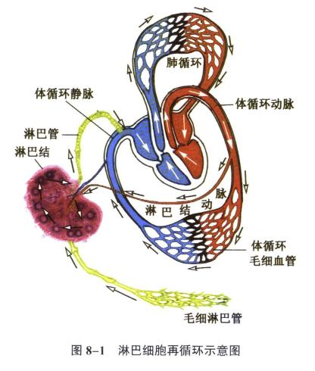

二、单核吞噬细胞系统（MPS）

· 定义：单核细胞及其分化而来的巨噬细胞，具有强大吞噬和防御功能。
· 成员及分布（需记忆）：
· 血液：单核细胞
· 结缔组织/淋巴组织：巨噬细胞
· 肝：枯否氏细胞（Kupffer cell）
· 肺：尘细胞
· 骨：破骨细胞
· 神经组织：小胶质细胞
· 皮肤：朗格汉斯细胞
· 功能：吞噬、抗原提呈、分泌多种生物活性物质，参与调节免疫应答。

三、抗原提呈细胞（APC）

· 概念：能捕获、处理抗原，形成抗原肽-MHC分子复合物，提呈给T细胞并激发其活化。
· 分类：
· 专职APC：包括单核吞噬细胞系统、树突状细胞（DC）、B细胞等。
· 非专职APC：如内皮细胞、上皮细胞等。
· 树突状细胞（DC）：
· 来源：骨髓多能干细胞，数量少但分布广。
· 形态：成熟DC有大量树枝状突起，高表达MHC-Ⅱ类分子。
· 不同阶段/部位名称：
· 血液：DC
· 表皮/消化管上皮：朗格汉斯细胞
· 实质器官间质：间质DC
· 淋巴器官/组织：交错突细胞
· 淋巴内：面纱细胞
· 功能：抗原提呈能力远强于巨噬细胞，但吞噬能力较弱。

—————————————————————————————————————

第二部分：淋巴组织（免疫组织）

淋巴组织以网状组织为支架，网眼中充满淋巴细胞和其他免疫细胞，是免疫应答的场所。

特征 | 弥散淋巴组织 | 淋巴小结
结构特点 | 弥散分布，与周围组织无明显界限 | 圆形/卵圆形小体，边界清楚
主要细胞 | T细胞为主 | B细胞为主
特殊结构 | 毛细血管后微静脉（高内皮微静脉），是淋巴细胞进入通道 | 生发中心（抗原刺激后出现）
功能 | 细胞免疫为主 | 体液免疫为主

一、弥散淋巴组织

· 含T细胞及少量B细胞，受抗原刺激时扩大并出现淋巴小结。
· 毛细血管后微静脉（高内皮微静脉）：内皮呈立方或柱状，利于淋巴细胞穿越。

二、淋巴小结（淋巴滤泡）

· 初级淋巴小结：无生发中心，体积小。
· 次级淋巴小结：受抗原刺激后出现生发中心，分为三区：
· 暗区：位于生发中心深部，由大而幼稚的B细胞密集而成，嗜碱性强，染色深。
· 明区：位于中央，由中等大小B细胞、Th细胞、滤泡树突状细胞等松散分布，染色浅。
· 小结帽：位于生发中心周围尤其是顶部，由密集的小淋巴细胞（幼浆细胞、记忆B细胞）组成，染色深。
· 动态变化：淋巴小结的数量、大小随免疫状态变化，抗原刺激后增大增多，清除后萎缩，是体液免疫应答的形态学标志。
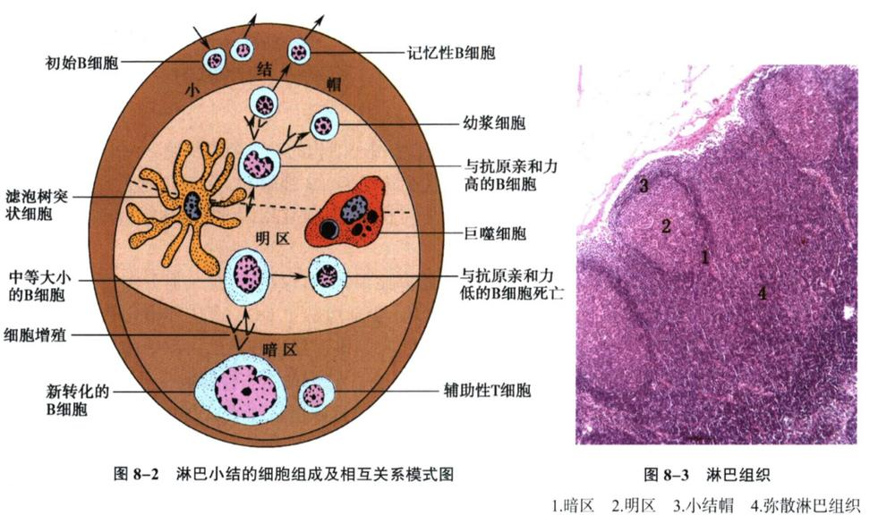

—————————————————————————————————————

第三部分：淋巴器官

中枢淋巴器官&外周淋巴器官

特征 | 中枢淋巴器官 | 外周淋巴器官
包括 | 胸腺、骨髓 | 淋巴结、脾、扁桃体等
发育 | 出生前已完善 | 出生后数月完善
功能 | 培育初始T、B细胞 | 遭遇抗原后产生效应细胞，进行免疫应答
抗原影响 | 不受抗原刺激影响 | 受抗原刺激后增大，应答后复原

一、胸腺

· 位置与年龄变化：位于胸骨柄后方、前纵隔上方。胚胎至2岁发育最快，青春期后逐渐退化萎缩，老年被脂肪取代（解释老年人免疫力下降）。
· 结构：
· 被膜：结缔组织，伸入形成小叶间隔，将实质分成不完全分隔的胸腺小叶（每个小叶分皮质和髓质，髓质相互连通）。
· 皮质：位于小叶周边，染色深。主要含胸腺细胞（T细胞前身，占85%~90%）和胸腺上皮细胞（星形，分泌胸腺激素，形成支架）。
· 胸腺细胞在皮质内经历选择和凋亡，仅约5%发育为初始T细胞。
· 髓质：位于小叶中央，染色浅。含大量胸腺上皮细胞（多边形，分泌激素）、少量成熟胸腺细胞和巨噬细胞。
· 胸腺小体（Hassall小体）：髓质特征性结构，由扁平的胸腺上皮细胞同心圆排列而成，中央角化。功能尚不明确，但缺乏时无法培育T细胞。
· 血-胸腺屏障（五层结构，由内向外）：
1. 连续毛细血管内皮（紧密连接）
2. 完整的内皮基膜
3. 血管周隙（含巨噬细胞）
4. 完整的胸腺上皮基膜
5. 连续的胸腺上皮细胞突起
· 作用：阻止血液中大分子抗原进入皮质，维持胸腺内环境稳定。
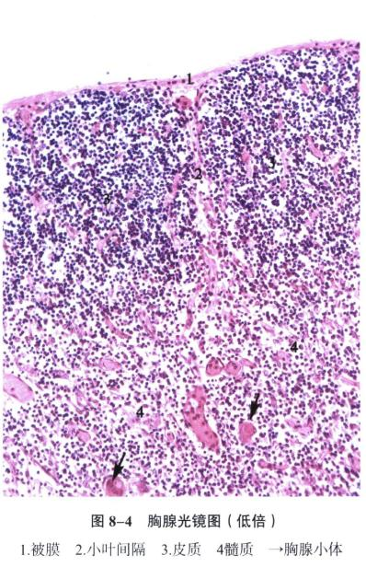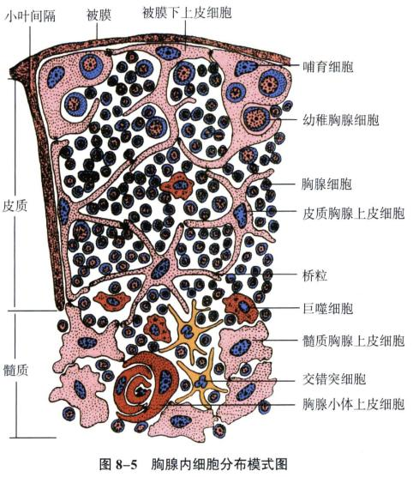
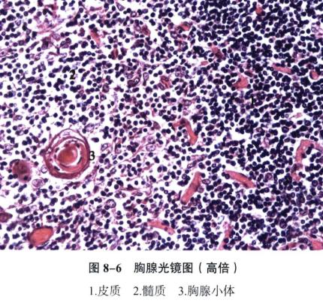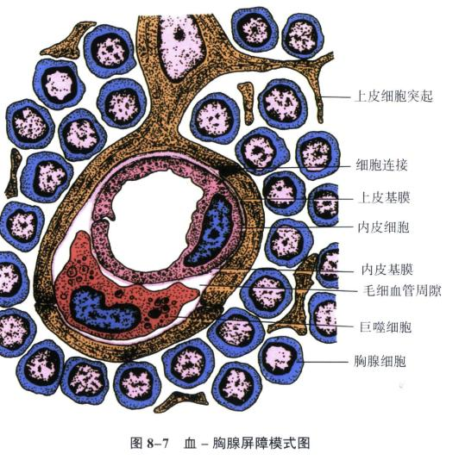

二、淋巴结

· 功能：滤过淋巴（细菌清除率99%）、免疫应答。
· 结构：
· 被膜：薄层结缔组织，有输入淋巴管穿入。一侧凹陷为门部，有输出淋巴管和血管出入。
· 小梁：被膜和门部结缔组织伸入形成粗支架，网状组织构成微细支架。
· 皮质：
· 浅层皮质：含淋巴小结（B细胞区）及小结间弥散淋巴组织。
· 副皮质区（胸腺依赖区）：T细胞聚集区，含交错突细胞和巨噬细胞。有毛细血管后微静脉，约10%血液淋巴细胞由此进入淋巴结。
· 皮质淋巴窦：包括被膜下窦和小梁周窦。窦壁由内皮细胞衬里，窦内有星状内皮细胞支撑，附有大量巨噬细胞，利于滤过淋巴。
· 髓质：
· 髓索：相互连接成网的索条状淋巴组织，含B细胞、浆细胞、巨噬细胞等。
· 髓窦：与皮质淋巴窦结构相同，腔更大，巨噬细胞更多，滤过作用强。
· 淋巴通路：输入淋巴管 → 被膜下窦 → 皮质淋巴窦 → 髓窦 → 输出淋巴管（经门部）。
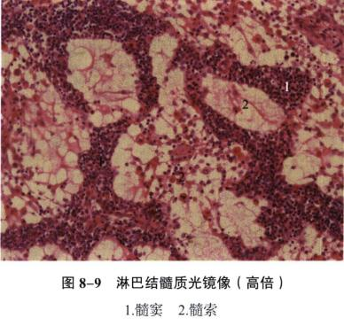

三、脾

· 地位：最大淋巴器官，位于血液循环通路上。
· 结构：
· 被膜与小梁：被膜较厚，含平滑肌，可调节脾内血量。脾动脉分支随小梁走行为小梁动脉。
· 白髓（免疫应答区）：
· 动脉周围淋巴鞘：围绕中央动脉的弥散淋巴组织，以T细胞为主（相当于副皮质区）。细胞免疫应答时增厚。
· 淋巴小结（脾小体）：位于动脉周围淋巴鞘一侧，以B细胞为主，有生发中心。体液免疫时增多增大。
· 边缘区：白髓与红髓交界，含T、B细胞和巨噬细胞（B细胞为主）。有边缘窦，是血液抗原和淋巴细胞进入白髓的通道。
· 红髓（滤血区）：
· 脾索：富含血细胞的淋巴组织条索，含B细胞、浆细胞、巨噬细胞等。中央动脉进入脾索后形成笔毛微动脉，多数开口于脾索。
· 脾血窦：位于脾索之间，窦壁由杆状内皮细胞纵向排列，基膜不完整，呈栅栏状，利于血细胞穿越。窦外巨噬细胞突起可伸入窦腔。
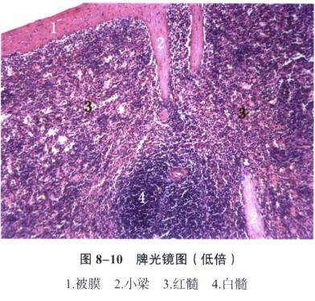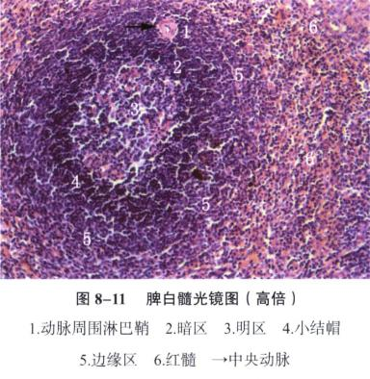

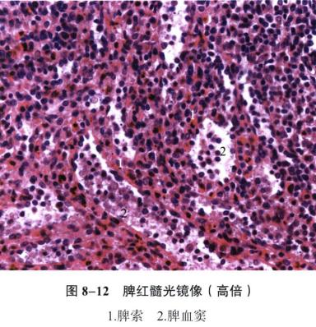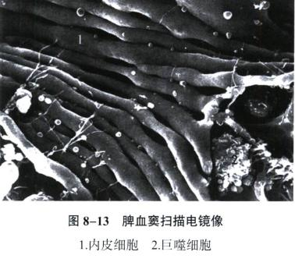
· 血液通路：
· 脾动脉 → 小梁动脉 → 中央动脉 → 分支至边缘区（边缘窦） → 主干入脾索形成笔毛微动脉 → 部分开放于脾索，部分直接连脾血窦 → 脾血窦 → 髓微静脉 → 小梁静脉 → 脾静脉。
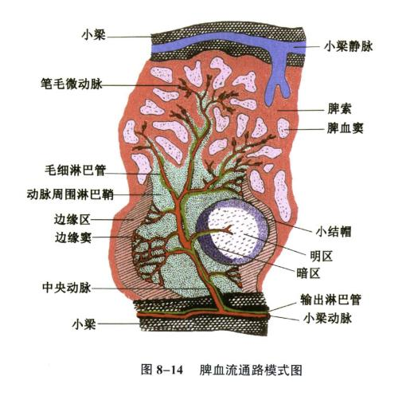
· 功能：
· 免疫应答：T、B细胞分别增殖，结构相应变化。
· 滤血：主要在脾索和边缘区，巨噬细胞清除病原体和衰老红细胞（脾亢时可致贫血）。
· 造血：胚胎期造血，成年后有潜能（严重缺血时可恢复）。
· 储血：可储存约40ml血液，平滑肌收缩时释放入循环。

四、扁桃体

· 组成：腭扁桃体、咽扁桃体、舌扁桃体，共同构成咽淋巴环。
· 结构特点：
· 腭扁桃体：表面覆复层扁平上皮，上皮向固有层凹陷形成隐窝（增加表面积）。隐窝周围有大量弥散淋巴组织和淋巴小结，隐窝深部上皮内有淋巴细胞、浆细胞等浸润，称上皮浸润带。
· 咽扁桃体：无隐窝，成人多萎缩。
· 舌扁桃体：有一浅隐窝。
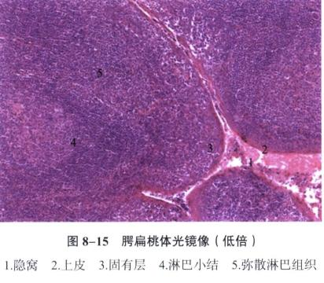
· 功能：局部免疫防线。
—————————————————————————————————————

重点概念辨析与记忆

· 胸腺细胞 &胸腺上皮细胞：前者是未成熟T细胞（皮质），后者是分泌激素的基质细胞（全小叶，髓质多）。
· 中枢&外周淋巴器官：中枢“培育”，外周“战斗”。
· 细胞免疫&体液免疫：T细胞“亲自上阵”，B细胞“放抗体”。
· 脾与淋巴结功能区别：脾滤血，淋巴结滤淋巴。

组胚第五课笔记

第一节 消化管

一、消化管壁的一般结构（共性）

消化管（口腔至肛管）从内到外分为四层：黏膜、黏膜下层、肌层、外膜。
层次 | 组成 | 特点 | 功能
黏膜 | 上皮+固有层+黏膜肌层 | 各段差异大，是消化吸收主要部位 | 保护、分泌、吸收
黏膜下层 | 疏松结缔组织，含血管、淋巴管、神经丛 | 食管和十二指肠有腺体（食管腺、十二指肠腺） | 营养、支持、调节
肌层 | 内环、外纵平滑肌（除食管上段和肛门外括约肌为骨骼肌）；胃有三层（内斜、中环、外纵） | 肌间神经丛（神经元+无髓神经纤维）调节运动 | 蠕动、搅拌、括约肌控制
外膜 | 纤维膜（结缔组织）或浆膜（结缔组织+间皮） | 纤维膜与周围无界限；浆膜表面光滑 | 固定或润滑
皱襞：黏膜+黏膜下层向腔内突起。
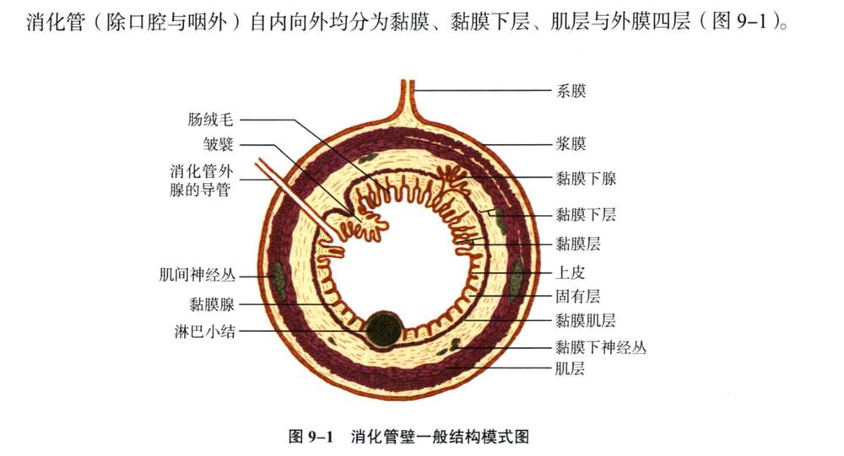
—————————————————————————————————————

二、口腔

1. 口腔黏膜一般结构

· 上皮：复层扁平上皮（硬腭角化，其余未角化）。
· 固有层：结缔组织突向上皮形成乳头，含毛细血管、神经末梢和小唾液腺。

2. 舌

· 组成：表面黏膜（复层扁平上皮+固有层）+ 深部舌肌（骨骼肌，纵、横、垂直交织）。
· 舌乳头（4种）：

类型 | 分布 | 形态特点 | 功能/意义
丝状乳头 | 最多，遍布舌背 | 圆锥形，尖端上皮角化，呈白色 | 形成舌苔的主要成分
菌状乳头 | 舌尖、舌缘，散在 | 蘑菇状，红色（毛细血管丰富），不角化，含味蕾 | 味觉
轮廓乳头 | 舌根部界沟前方，7~12个 | 体积大，顶部平坦，周围有环沟，沟两侧上皮内含味蕾，沟底有味腺开口 | 味觉
叶状乳头 | 舌侧缘后部（人类退化） | — | —

· 味蕾（taste bud）：
· 分布：轮廓乳头、菌状乳头为主，也见于软腭、会厌等。
· 结构：
· 味细胞（明细胞、暗细胞）：长梭形，顶端有微绒毛（味毛）伸入味孔，基部与味觉神经末梢形成突触。
· 基细胞：干细胞，可分化为味细胞。
· 功能：感受酸、甜、苦、咸（不同区域敏感度不同）。
· 舌质与舌苔：
· 舌苔：丝状乳头表面角化上皮 + 脱落上皮 + 食物残渣 + 唾液 + 细菌等。
· 中医舌诊：辨舌质（五脏虚实）、验舌苔（病邪深浅）。
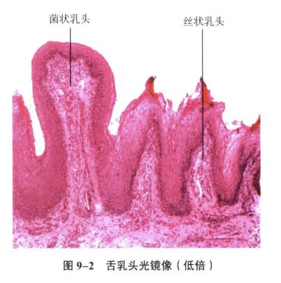
3. 牙（简要）
· 组成：牙本质（主体）、釉质（全身最坚硬）、牙骨质（与骨组织类似）、牙髓（疏松结缔组织）。
· 牙周组织：牙周膜（为致密结缔组织）、牙槽骨骨膜、牙龈。
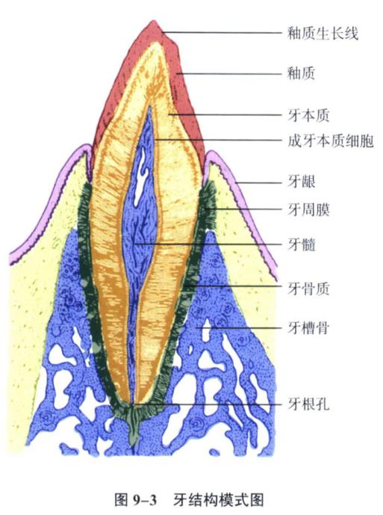
4. 咽

· 分部：鼻咽、口咽、喉咽。
· 黏膜上皮：
· 鼻咽：假复层纤毛柱状上皮。
· 口咽、喉咽：未角化复层扁平上皮。
· 肌层：骨骼肌。其间可有黏液性腺
· 外膜：纤维膜。是富有血管及神经纤维的结缔组织

—————————————————————————————————————

三、食管

· 位置：第6颈椎 ~ 第11胸椎高度。
· 分部：颈、胸、腹三部。
· 生理性狭窄（3处）：
1. 起始处（距中切牙15cm）。
2. 与左主支气管交叉处（距中切牙25cm）。
3. 穿膈肌食管裂孔处（距中切牙40cm）。

管壁结构（四层）：

层次 | 特点
黏膜 | 上皮：未角化复层扁平上皮；固有层：细密结缔组织；黏膜肌层：纵行平滑肌
黏膜下层 | 含食管腺（黏液性），导管穿过黏膜开口
肌层 | 内环、外纵；上1/3骨骼肌，中1/3混合，下1/3平滑肌
外膜 | 纤维膜
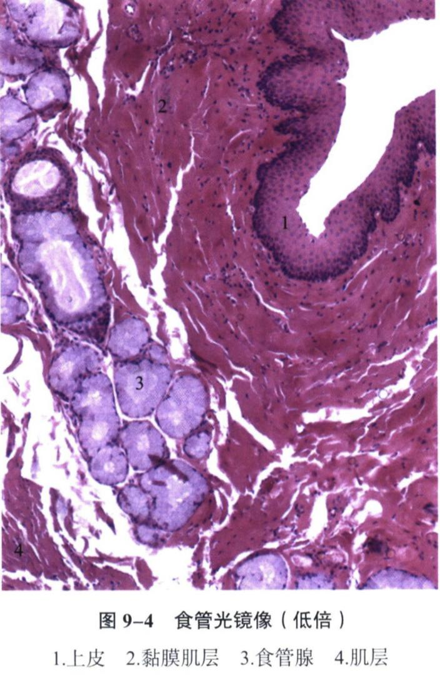
—————————————————————————————————————

四、胃

· 位置：中等充盈时3/4在左季肋区；贲门第11胸椎左侧，幽门第1腰椎右侧。
· 分部：胃底、胃体、幽门部、贲门部。
· 容量：成人约1500ml。

管壁结构（四层）：

层次 | 特点
黏膜 | 上皮+固有层（含胃腺）+黏膜肌层
黏膜下层 | 疏松结缔组织
肌层 | 厚，内斜、中环、外纵三层平滑肌（幽门括约肌为环层增厚）
外膜 | 浆膜

1. 胃黏膜微细结构

· 上皮：单层柱状，由表面黏液细胞构成，分泌不溶性黏液，保护胃黏膜。细胞约3天更新一次。
· 胃小凹：上皮下陷形成，底部与胃腺通连（全胃约150万个）。
· 固有层：含胃腺（贲门腺、幽门腺、胃底腺）和少量结缔组织、淋巴细胞等。
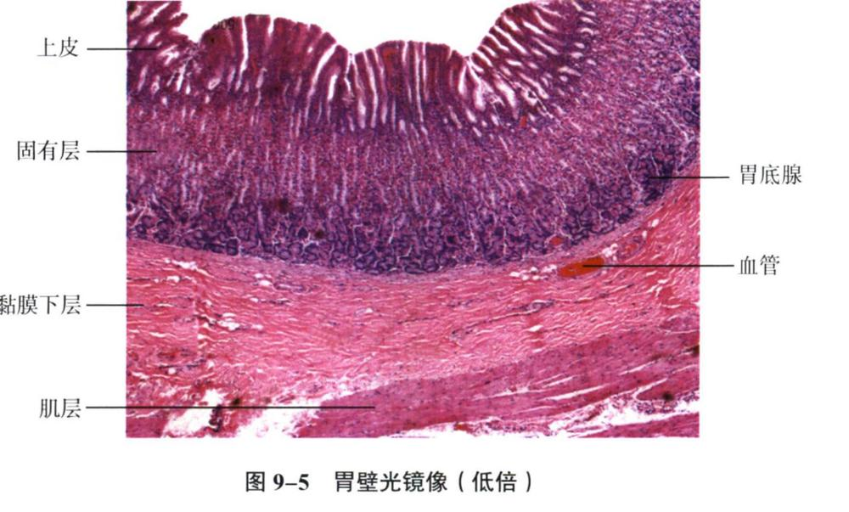
胃底腺（主要分泌胃液）

分布于胃底、胃体。细胞构成（核心考点）：

细胞类型 | 分布 | 光镜特点 | 电镜特点 | 功能
主细胞（胃酶细胞） | 腺体、底部 | 柱状，基部嗜碱性（蓝），顶部泡沫状（酶原颗粒溶解） | 大量RER、高尔基体 | 分泌胃蛋白酶原（被盐酸激活为胃蛋白酶）
壁细胞（泌酸细胞） | 颈、体部 | 大，圆/锥形，胞质嗜酸性（红），核圆居中，可双核 | 细胞内分泌小管、微绒毛、微管泡系统、大量线粒体 | 分泌盐酸和内因子（促进Vit B₁₂吸收）
颈黏液细胞 | 腺颈部 | 楔形，核扁平，胞质淡染（黏原颗粒） | — | 分泌可溶性酸性黏液
未分化细胞 | 胃小凹底部 | 不易辨认 | — | 干细胞，可分化为上皮细胞和胃腺细胞
内分泌细胞 | 散在 | — | — | 见后
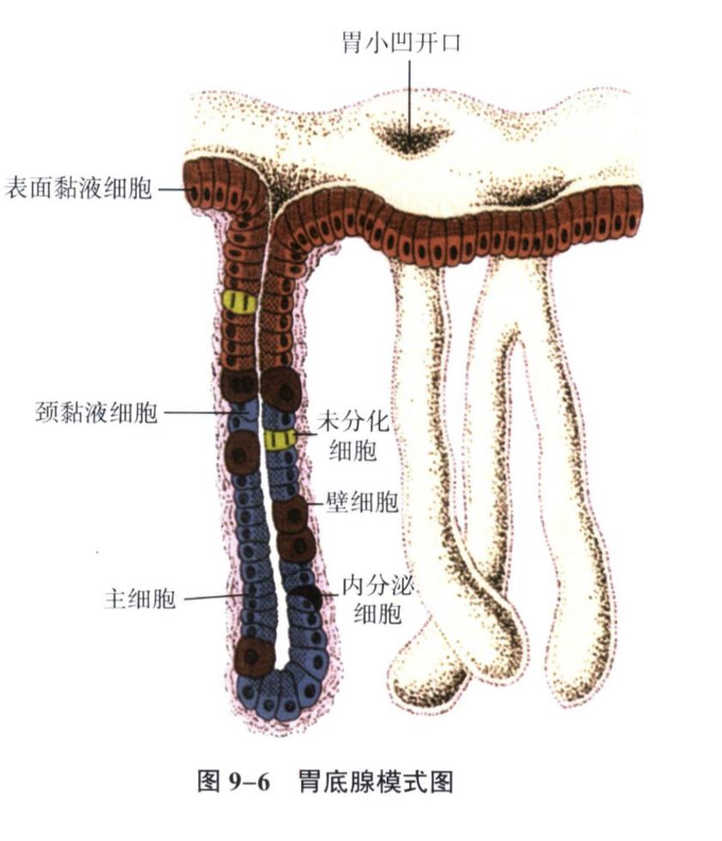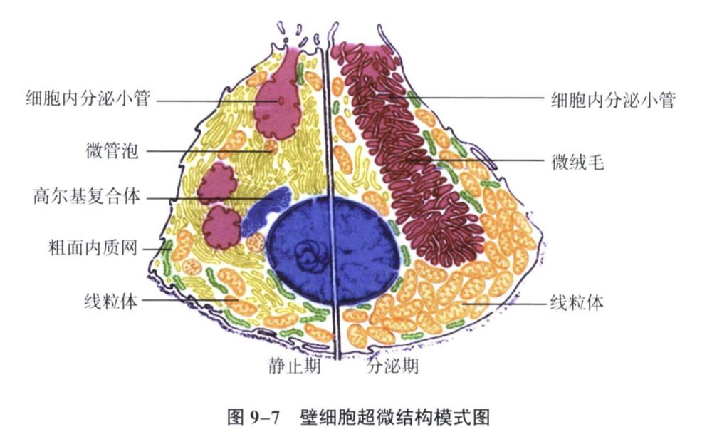
· 壁细胞分泌盐酸过程：
· 壁细胞摄取CO₂ + H₂O（碳酸酐酶）→ H₂CO₃ → H⁺ + HCO₃⁻
· HCO₃⁻与血液Cl⁻交换，Cl⁻入细胞
· H⁺、Cl⁻泵入分泌小管 → HCl
· 内因子：与Vit B₁₂结合，促进回肠吸收；缺乏可致恶性贫血。

贲门腺与幽门腺

· 贲门腺：黏液性腺，少量G细胞。
· 幽门腺：黏液性腺，弯曲分支管状，较多G细胞（分泌胃泌素）。

2. 胃黏膜屏障（自我保护）

· 黏液-碳酸氢盐屏障：
· 组成：不可溶性黏液凝胶（厚0.25~0.5mm）+ HCO₃⁻
· 作用：隔离胃蛋白酶，中和H⁺，保护上皮。
· 屏障破坏因素：幽门螺杆菌感染、阿司匹林、酒精、精神应激 → 胃溃疡。

3. 幽门螺杆菌（HP）

· 发现者：Barry J. Marshall 和 J. Robin Warren（2005年诺贝尔奖）。
· 与胃炎、胃溃疡、胃癌密切相关。
· 中国感染率>50%，根除率<65%。

—————————————————————————————————————

五、小肠

· 分部：十二指肠、空肠、回肠（总长5~7m）。
· 功能：主要消化吸收场所。

1. 扩大表面积的三级结构

1. 环行皱襞（黏膜+黏膜下层）——从十二指肠末段、空肠头段最发达。
2. 肠绒毛（上皮+固有层向腔内突起）——十二指肠呈叶状，空肠指状，回肠锥形。
3. 微绒毛（吸收细胞游离面，光镜下称纹状缘）——使表面积扩大600倍，达200m²。

2. 小肠黏膜微细结构

层次 | 组成
上皮 | 单层柱状（吸收细胞、杯状细胞、内分泌细胞）
固有层 | 结缔组织+小肠腺+中央乳糜管+毛细血管+散在平滑肌+淋巴组织
黏膜肌层 | 内环、外纵平滑肌
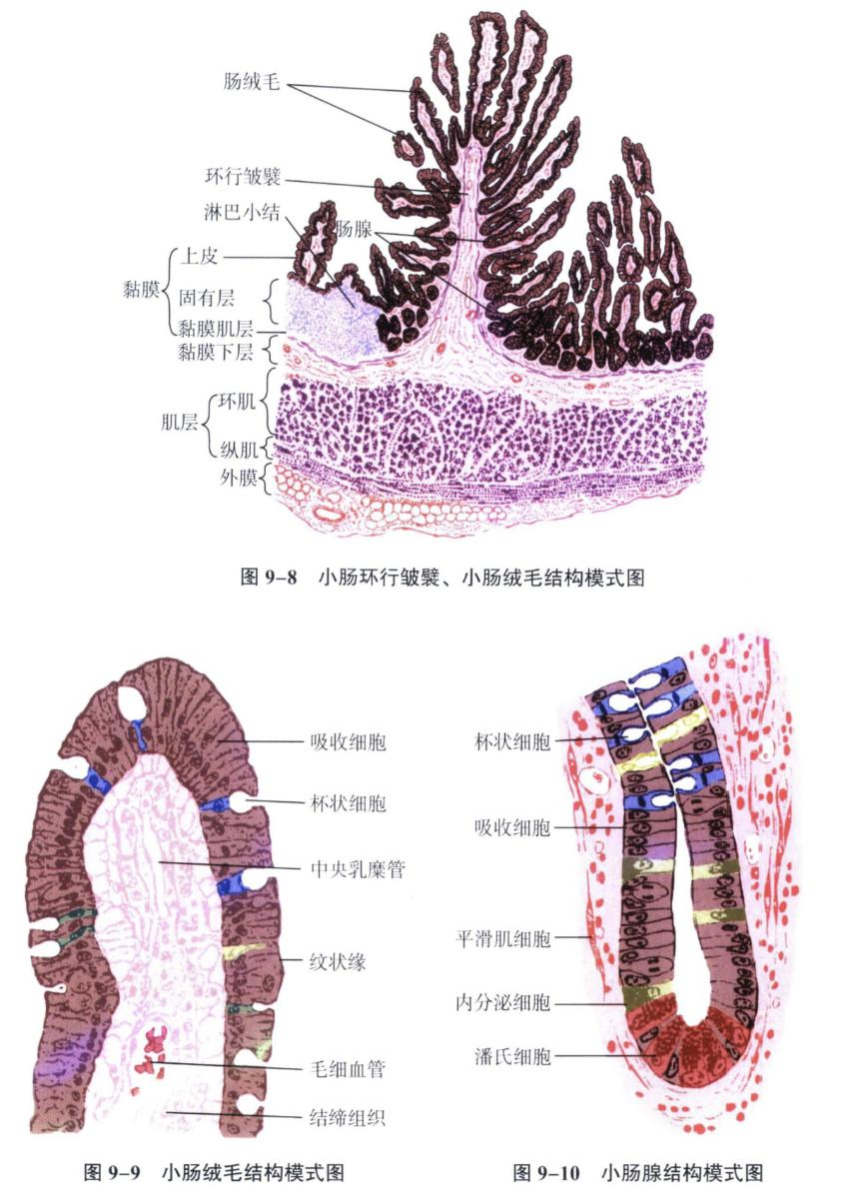
小肠腺细胞（5种）

细胞类型 | 分布 | 特点 | 功能
吸收细胞 | 最多 | 高柱状，游离面有纹状缘（微绒毛），表面细胞衣含消化酶 | 吸收营养物质；合成乳糜微粒；分泌肠激酶
杯状细胞 | 散在 | 随小肠下行增多 | 分泌黏液，润滑保护
潘氏细胞 | 小肠腺基部 | 三五成群，锥形，顶部含嗜酸性颗粒 | 分泌防御素、溶菌酶，杀菌
未分化细胞 | 小肠腺下半 | 小，柱状 | 干细胞，更新上皮（2~4天）
内分泌细胞 | 散在 | — | 见后
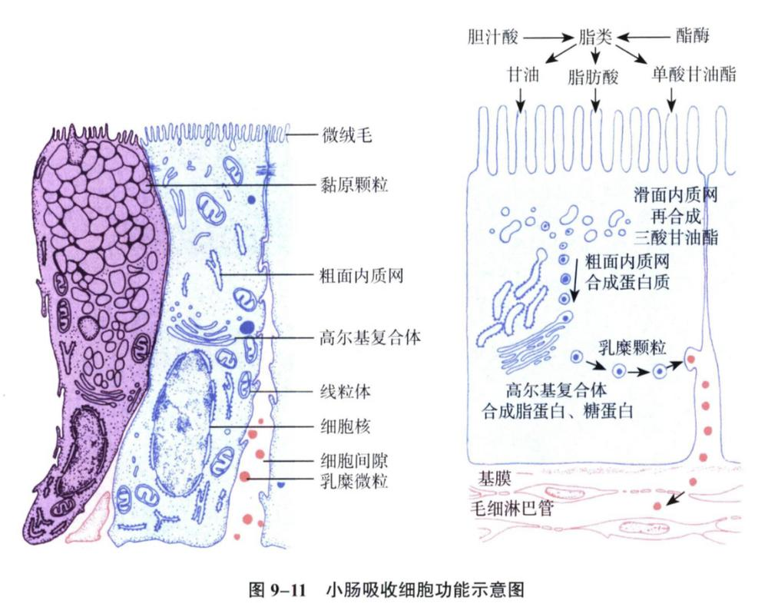

3. 绒毛中轴结构

· 中央乳糜管（毛细淋巴管）：运送乳糜微粒。
· 有孔毛细血管：运送氨基酸、单糖。
· 散在平滑肌：收缩促吸收。

4. 淋巴组织

· 孤立淋巴小结：十二指肠、空肠。
· 集合淋巴小结（Peyer‘s patches）：回肠（尤其下段），可穿过黏膜肌层，为肠伤寒好发部位。

5. 黏膜下层
· 十二指肠特有：十二指肠腺（黏液腺），开口于小肠腺底部，分泌碱性黏液，中和胃酸。
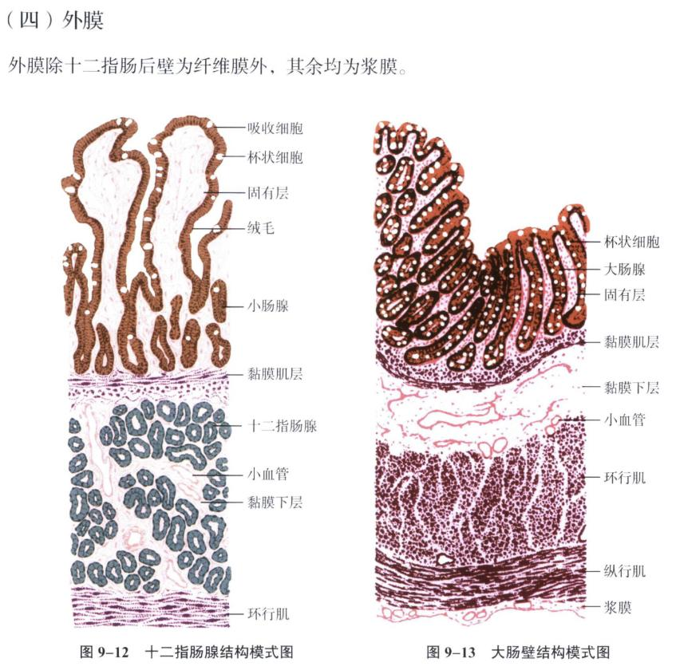
—————————————————————————————————————

六、大肠

· 起止：回肠末端→肛门，长1.5m。
· 分部：盲肠、结肠、直肠、肛管。

1. 盲肠、结肠、直肠结构

层次 | 特点
黏膜 | 无绒毛；上皮单层柱状（吸收细胞+大量杯状细胞）；固有层含大肠腺（单管状，无潘氏细胞）；黏膜肌层同小肠
黏膜下层 | 疏松结缔组织，可有脂肪细胞
肌层 | 内环肌节段增厚形成结肠袋；外纵肌增厚形成三条结肠带；带间纵肌薄或缺失
外膜 | 部分纤维膜，部分浆膜；常有肠脂垂（脂肪细胞聚集）

2. 阑尾

· 结构特征：管腔小而不规则，肠腺短少，杯状细胞少。
· 淋巴组织丰富：固有层大量淋巴小结，常突入黏膜下层，致黏膜肌层不完整；肌层薄，外覆浆膜。
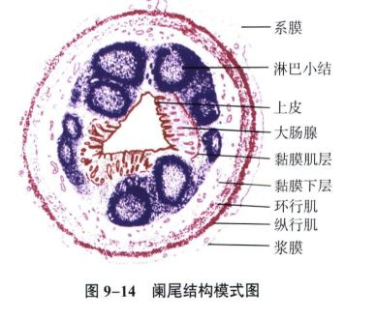
3. 肛管

· 齿状线：单层柱状上皮与复层扁平上皮的分界。
· 痔：黏膜下层静脉丛淤血扩张。

—————————————————————————————————————

七、消化管黏膜的淋巴组织

· M细胞（微皱褶细胞）：
· 分布：集合淋巴小结表面的上皮内。
· 形态：表面有微皱褶和短微绒毛，胞质内有大量吞饮小泡，基底面凹陷含淋巴细胞、巨噬细胞。
· 功能：摄取肠腔内抗原，传递给淋巴细胞，启动免疫应答。
· sIgA：
· 浆细胞分泌IgA + 上皮细胞分泌片 → sIgA，释放入肠腔，中和病毒、抑制细菌。
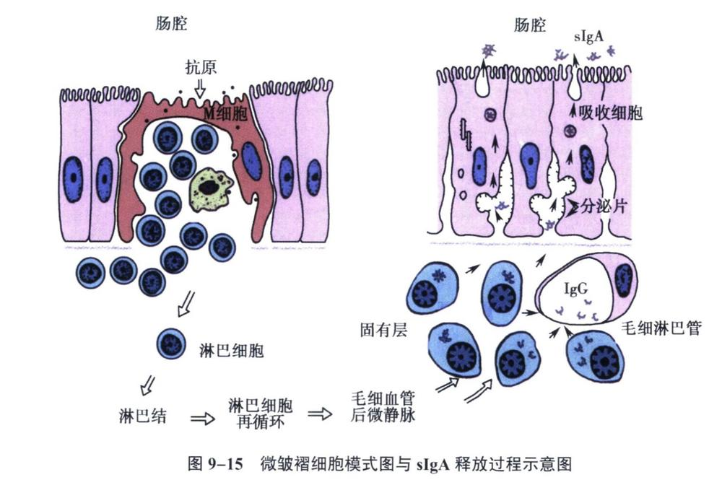
—————————————————————————————————————

八、胃肠内分泌细胞

· 数量：40余种，分布于胃肠上皮和腺体中，总量超过所有内分泌腺细胞总和。
· 结构特点：
· 开放型：游离面有微绒毛，感受管腔刺激。
· 封闭型：无微绒毛，受机械或局部激素调节。
· 激素作用方式：内分泌、旁分泌、神经递质。

细胞 | 分布 | 分泌物 | 主要作用
G细胞 | 幽门、十二指肠 | 胃泌素 | 促胃酸分泌、黏膜增殖
D细胞 | 胃、肠 | 生长抑素 | 抑制其他内分泌细胞
EC细胞 | 全胃肠 | 5-羟色胺、P物质 | 促胃肠运动、血管扩张
ECL细胞 | 胃底 | 组胺 | 促胃酸分泌
I细胞 | 十二指肠、空肠 | 胆囊收缩素-促胰酶素 | 促胰酶分泌、胆囊收缩
S细胞 | 十二指肠、空肠 | 促胰液素 | 促胰导管分泌水和HCO₃⁻
K细胞 | 空肠、回肠 | 抑胃多肽 | 促胰岛素分泌
L细胞 | 空肠、回肠、结肠 | 肠高血糖素 | 促胰高血糖素分泌
PP细胞 | 胃、结肠 | 胰多肽 | 抑制胰酶分泌、松弛胆囊
MO细胞 | 空肠、回肠 | 胃动素 | 调节胃肠收缩节律
N细胞 | 回肠 | 降压素 | 抑制胃酸和胃运动

—————————————————————————————————————

第二节 消化腺

- 大唾液腺（三对）
<唾液腺的一般结构包括腺泡和导管>
腺体 | 腺泡类型 | 导管特点 | 分泌物特点
腮腺 | 纯浆液性 | 闰管长，纹状管短 | 含唾液淀粉酶多（占唾液25%）
下颌下腺 | 混合性（浆液性腺泡多） | 闰管短，纹状管长 | 分泌量最多（占70%），黏液多
舌下腺 | 混合性（黏液性和混合性腺泡多，浆半月多见） | 无闰管，纹状管短 | 以黏液为主（占5%）

导管系统：
1、闰管（intercalated duct）
>起始段，连接腺泡，短而细。
>上皮为单层扁平或矮立方上皮。

2、纹状管（striated duct / secretory duct）
>接闰管，管径较粗，单层高柱状上皮。
>光镜下见基底纵纹；电镜下为质膜内褶+线粒体，利于水盐转运。
>功能：主动重吸收 Na⁺、分泌 K⁺，调节唾液电解质和水量。

3、小叶间导管与总导管
>纹状管汇合形成，上皮由单层柱状→假复层柱状→近口腔处变为复层扁平上皮，与口腔黏膜延续。
>最终开口于口腔。

肌上皮细胞：位于腺泡和导管上皮与基膜之间，收缩促排泌。

—————————————————————————————————————

二、胰腺

· 被膜：薄层结缔组织，伸入实质分叶（小叶界限不明显）。
· 实质：外分泌部 + 内分泌部。

1. 外分泌部（浆液性复管泡状腺）

· 腺泡：
· 纯浆液性，无肌上皮细胞。
· 泡心细胞（特征性）：闰管上皮细胞伸入腺泡腔内，扁平或立方，色浅。
· 导管：闰管（长）→ 小叶内导管 → 小叶间导管 → 胰管（与胆总管汇合，开口于十二指肠大乳头）。
· 胰液：含多种消化酶原（胰蛋白酶原、糜蛋白酶原、淀粉酶、脂肪酶、DNA酶、RNA酶等）和HCO₃⁻（碱性，pH 7.8~8.4），每日分泌1500~3000ml。
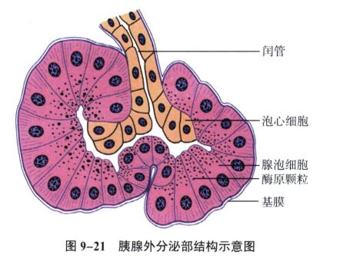

2. 内分泌部（胰岛）

· 分布：外分泌部之间，染色浅的细胞团。
· 细胞类型（特殊染色或免疫组化区分）：

细胞 | 占比 | 分布 | 分泌颗粒 | 功能
A细胞（α） | 20% | 胰岛周边 | 粗大，鲜红色 | 胰高血糖素（升血糖）
B细胞（β） | 75% | 胰岛中央 | 细小，橘黄色 | 胰岛素（降血糖）
D细胞（δ） | 5% | A、B细胞间 | 蓝色 | 生长抑素（旁分泌抑制A、B、PP）
PP细胞 | 极少 | 胰岛周边、导管上皮 | — | 胰多肽（抑制胃肠运动、胰液分泌、胆囊收缩）
D₁细胞 | 少量 | — | — | 血管活性肠肽（促分泌）
G细胞 | 偶见 | — | — | 胃泌素

· 糖尿病：与B细胞分泌不足或胰岛素抵抗相关，并发症多。

—————————————————————————————————————

三、肝

· 特点：人体最大腺体，重1.2~1.5kg，功能复杂（代谢、解毒、分泌胆汁、造血、防御等）。

1. 肝小叶（结构和功能单位）

· 形态：多角棱柱体，成人有50万~100万个，人肝小叶间结缔组织少，分界不清。
· 组成：
· 中央静脉：位于小叶中央。
· 肝板/肝索：肝细胞单层排列，放射状围绕中央静脉。
· 肝血窦：肝板间空隙，相互吻合成网。
· 胆小管：相邻肝细胞膜凹陷形成，在肝板内成网。
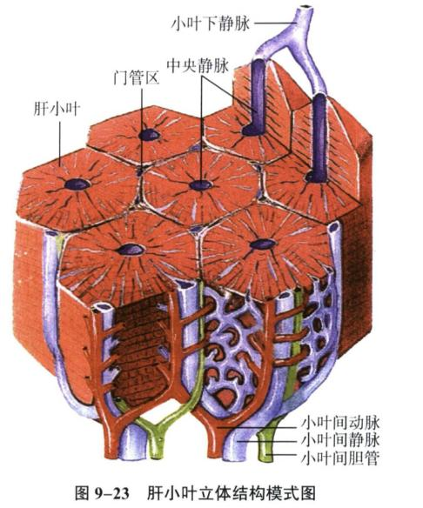
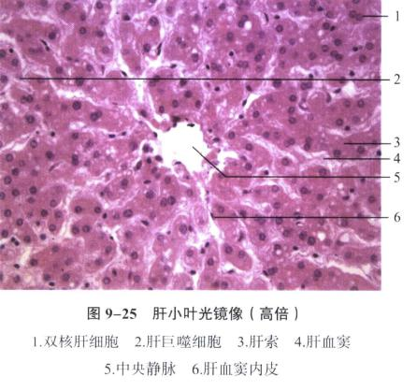

肝细胞

· 形态：多面体，直径15~30μm，有三个功能面：血窦面、胆小管面、肝细胞连接面。血窦面和胆小管面有微绒毛。
· 细胞器丰富：
· 粗面内质网：合成白蛋白、纤维蛋白原、凝血酶原、脂蛋白、补体等。
· 滑面内质网：参与胆汁合成、脂代谢、糖代谢、激素代谢、解毒。
· 高尔基复合体：参与胆汁分泌、蛋白质加工。
· 线粒体：每个肝细胞约2000个，供能。
· 溶酶体：参与代谢、细胞器更新、胆红素转运。
· 微体（过氧化物酶体）：含过氧化氢酶，解毒。
· 内含物：糖原、脂滴、色素等。

肝血窦

· 内皮细胞：有窗孔（0.1~2μm），无隔膜，无基膜，通透性大。
· 肝巨噬细胞（枯否细胞，Kupffer cell）：
· 形态不规则，有伪足，溶酶体丰富。
· 功能：吞噬病原体、异物、衰老红细胞；免疫监视。
· 大颗粒淋巴细胞（肝NK细胞）：抗病毒、抗肿瘤。

窦周隙（Disse间隙）

· 肝血窦内皮与肝板之间，充满血浆。
· 贮脂细胞（肝星状细胞）：
· 胞质含脂滴，储存维生素A。
· 可合成胶原和基质；病理下活化，致肝纤维化。
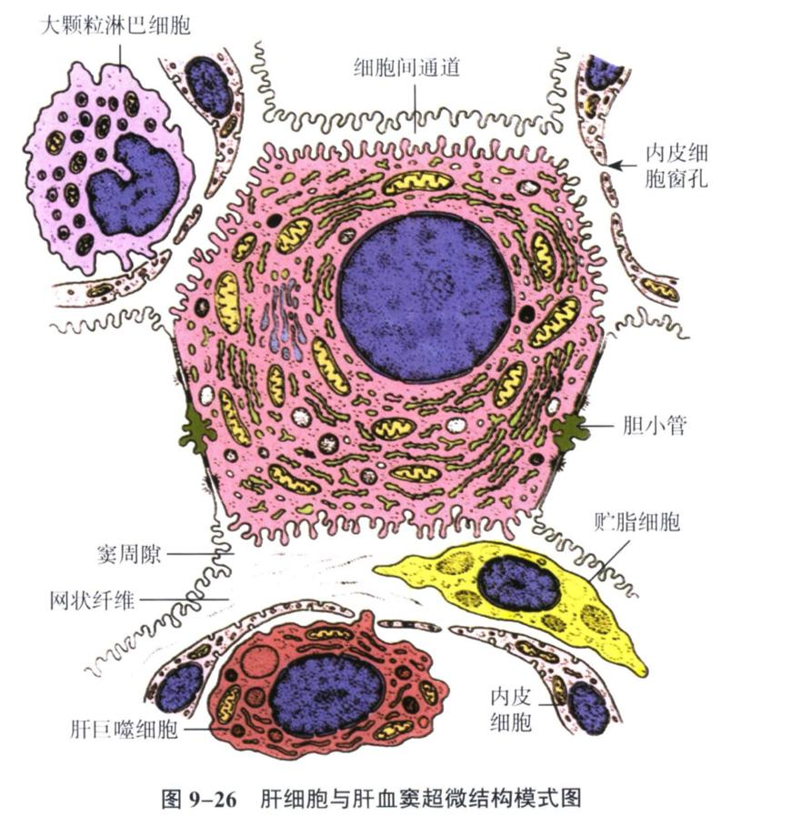
胆小管

· 相邻肝细胞间局部凹陷形成，直径0.5~1.0μm，有微绒毛。
· 周围有紧密连接、桥粒等封闭，防止胆汁外溢。
· 胆汁流向：胆小管 → 闰管（Hering管） → 小叶间胆管。
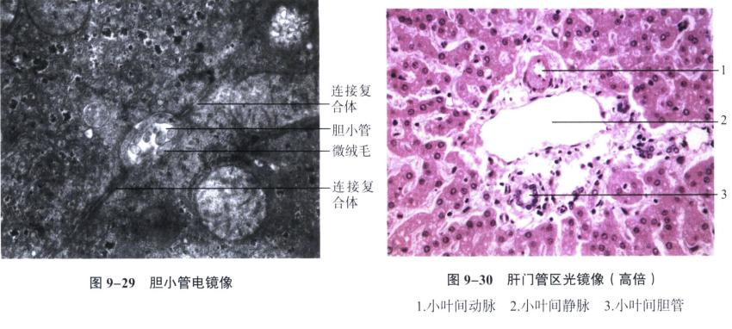

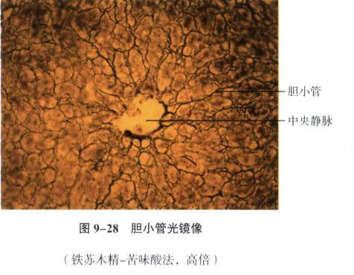

2. 门管区（汇管区）

· 相邻肝小叶间结缔组织小区，每个肝小叶周围有3~4个。
· 含三种伴行管道：
· 小叶间动脉（肝A分支）：腔小壁厚。
· 小叶间静脉（门V分支）：腔大壁薄，不规则。
· 小叶间胆管：单层立方上皮，腔小。
· 此外还有淋巴管和神经纤维。

3. 肝血液循环

· 入肝：
· 门静脉（功能性血管，含营养） → 小叶间静脉 → 肝血窦
· 肝动脉（营养性血管，含氧） → 小叶间动脉 → 肝血窦
· 出肝：
· 肝血窦 → 中央静脉 → 小叶下静脉 → 肝静脉 → 下腔静脉
· 特点：双重血供，血窦内为混合血，血流缓慢，利于物质交换。

—————————————————————————————————————

四、胆囊

· 结构：黏膜（高而分支的皱襞，单层柱状上皮，有微绒毛，吸收功能）、肌层（平滑肌）、外膜（多为浆膜）。
· 功能：贮存、浓缩胆汁（容量40~70ml）。
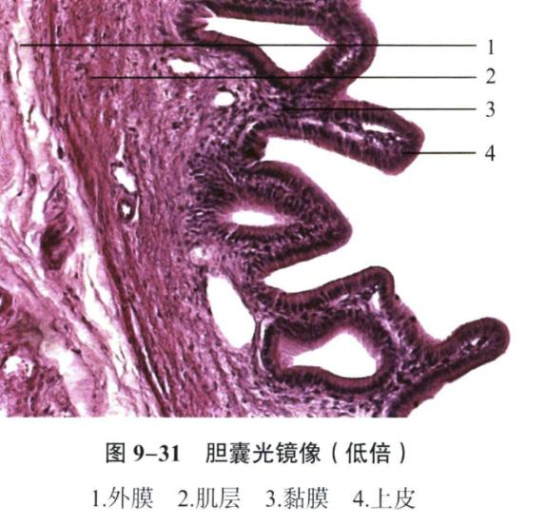

组胚第六课笔记

呼吸系统

一、 概述

· 组成：鼻、咽、喉、气管、主支气管、肺。
· 功能分区：
· 导气部：鼻 → 终末细支气管。仅通气，不换气。
· 呼吸部：呼吸性细支气管 → 肺泡。既通气，又换气。
· 其他功能：嗅觉（鼻）、发音（喉）。

二、 鼻腔

· 前庭部：角化复层扁平上皮（近鼻孔）过渡为未角化复层扁平上皮。固有层有鼻毛、皮脂腺、汗腺，可阻挡异物。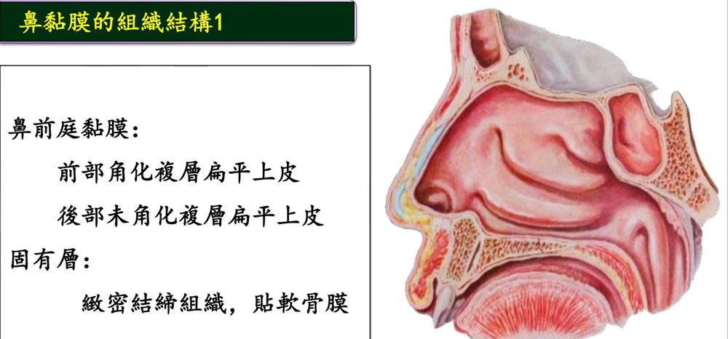
· 呼吸部：占鼻黏膜大部分。假复层纤毛柱状上皮，杯状细胞多。固有层含丰富静脉丛和腺体，功能为温暖、湿润、净化空气。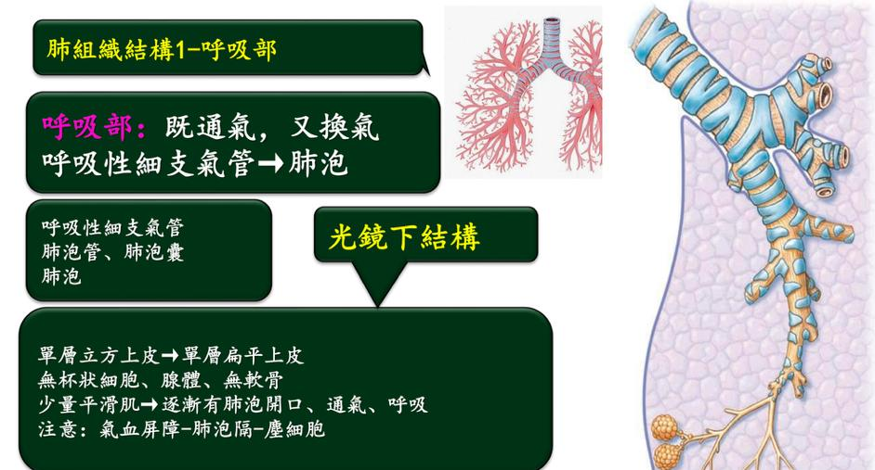
· 嗅部：位于上鼻甲、鼻中隔上部及鼻腔顶。活体呈棕黄色。嗅上皮为假复层柱状上皮，细胞种类及功能：
· 嗅细胞：双极神经元。树突末端膨大形成嗅泡，发出嗅毛（嗅觉感受器）；轴突穿过基膜形成嗅神经。
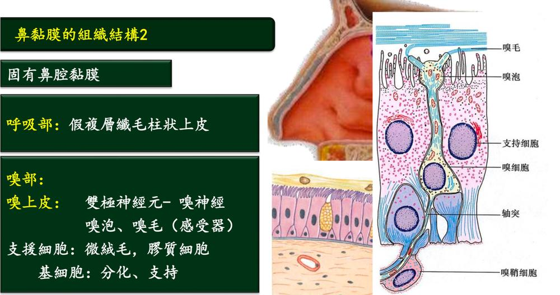
· 支持细胞：数量多，具有支持、保护、隔离作用。
· 基细胞：干细胞，可增殖分化为嗅细胞和支持细胞。
· 临床联系：颅前窝骨折易撕裂嗅神经，导致嗅觉丧失。

三、 喉

· 功能：气体通道，发音器官。
· 黏膜上皮：会厌、声襞等处为复层扁平上皮（耐磨），其余为假复层纤毛柱状上皮。
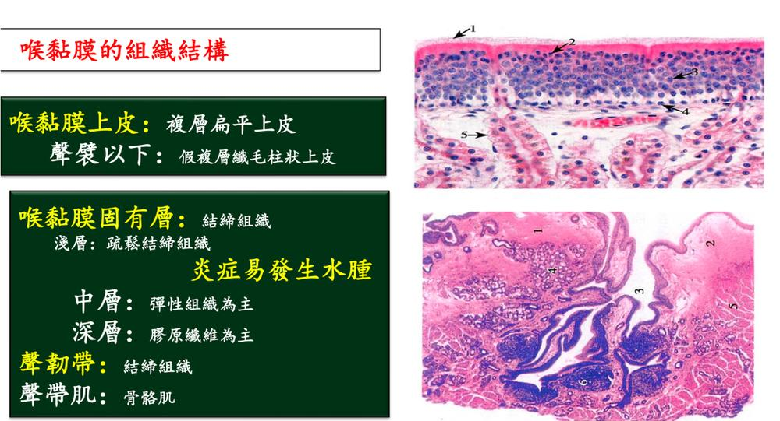
· 声襞固有层：
· 浅层：疏松结缔组织（炎症易水肿→喉头水肿，出现犬吠样咳嗽，凶险）。
· 中、深层：构成致密的声韧带（弹性组织+胶原纤维）。
· 临床联系：长期吸烟可致假复层纤毛柱状上皮化生为复层扁平上皮，可能增加喉癌风险。
—————————————————————————————————————

四、 气管与主支气管
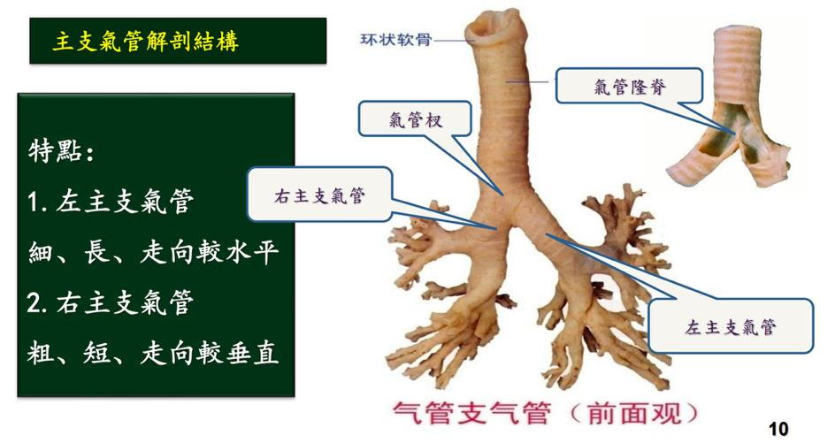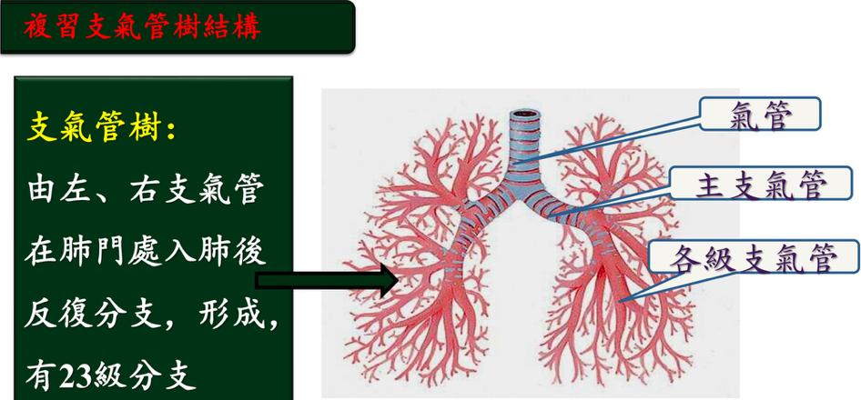
管壁分三层：黏膜 → 黏膜下层 → 外膜。
· 黏膜
· 上皮：假复层纤毛柱状上皮，是切片观察的最主要特征。含5种细胞：
1. 纤毛细胞：最多，向咽部摆动以清除异物。抽烟可使其减少或消失。
2. 杯状细胞：分泌黏蛋白，构成黏液屏障。
3. 基细胞：干细胞。
4. 刷细胞：游离面有微绒毛，可能为化学感受器。
5. 小颗粒细胞：属于DNES，分泌5-羟色胺等，调节平滑肌和腺体功能。
· 固有层：内含弹性纤维、淋巴组织等，浆细胞可产生sIgA。
· 黏膜下层：疏松结缔组织，含混合腺（气管腺）。
· 外膜：由“C”形透明软骨环和平滑肌构成。后壁为膜壁，无软骨。
· 主支气管：结构相似，但软骨变为不规则碎片，平滑肌增多。

五、 肺

· 一般结构：表面被覆浆膜。实质为支气管树各级分支及肺泡；间质为其中的结缔组织、血管、神经等。
· 肺小叶：每个细支气管连同其各级分支和肺泡构成的锥形结构，是肺的基本结构单位。小叶性肺炎即病变累及若干肺小叶。
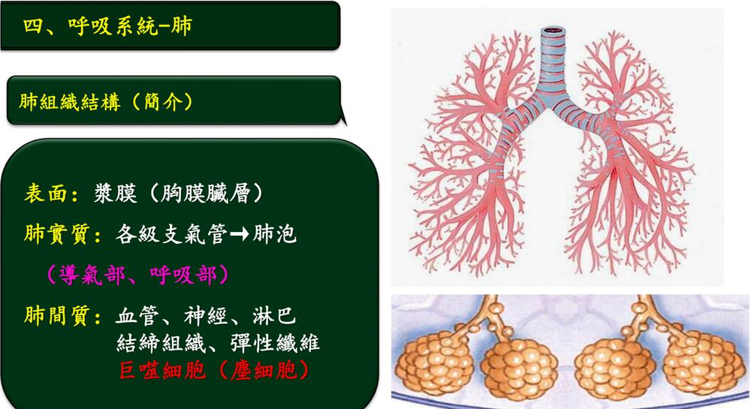

1. 导气部（仅通气）

从叶支气管到终末细支气管，管壁结构变化规律为：管径变细，管壁变薄，三层分界渐不明显。

结构 | 变化规律（叶支气管→终末细支气管）
上皮 | 假复层纤毛柱状→单层纤毛柱状→单层柱状
杯状细胞 | 逐渐减少→完全消失
腺体 | 逐渐减少→完全消失
软骨组织 | 碎片状，减少→完全消失
平滑肌 | 分散→逐渐增多→形成完整的环形层（黏膜皱襞明显）

· 终末细支气管：导气部末端。上皮为单层柱状，含大量克拉拉细胞（Clara cell）。
· 形态：高柱状，顶部凸向管腔，胞质浅染，有分泌颗粒。
· 功能：① 分泌蛋白水解酶、黏液降解酶，降低黏液黏稠度，保持气道通畅；② 含氧化酶系，可解毒；③ 具有增殖分化能力，可修复损伤上皮。
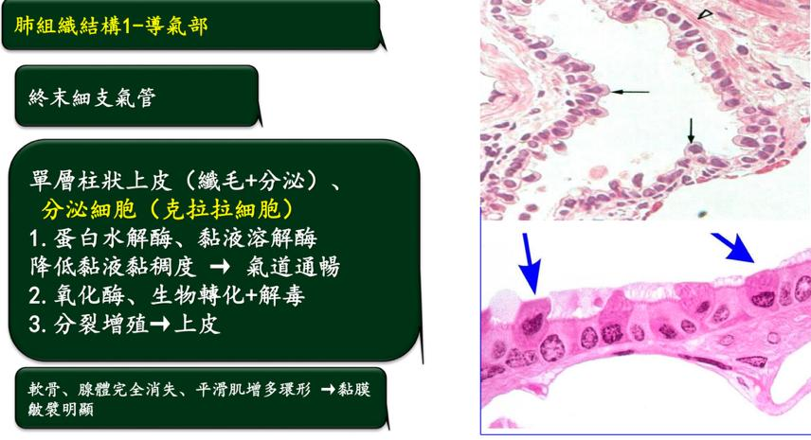
· 临床联系：哮喘发作时，细支气管和终末细支气管的平滑肌痉挛性收缩，导致气道狭窄，呼吸困难。

2. 呼吸部（通气+换气）
· 呼吸性细支气管：管壁开始出现肺泡开口，标志着进入呼吸部。上皮为单层立方（含Clara细胞和少量纤毛细胞）。
· 肺泡管：管壁几乎完全由肺泡开口构成，切片上见相邻肺泡开口间的结节状膨大（内有平滑肌，这是区分要点）。
· 肺泡囊：多个肺泡的共同开口，囊壁无结节状膨大和平滑肌。
· 肺泡：气体交换的最小单位，半球形囊泡，壁极薄。
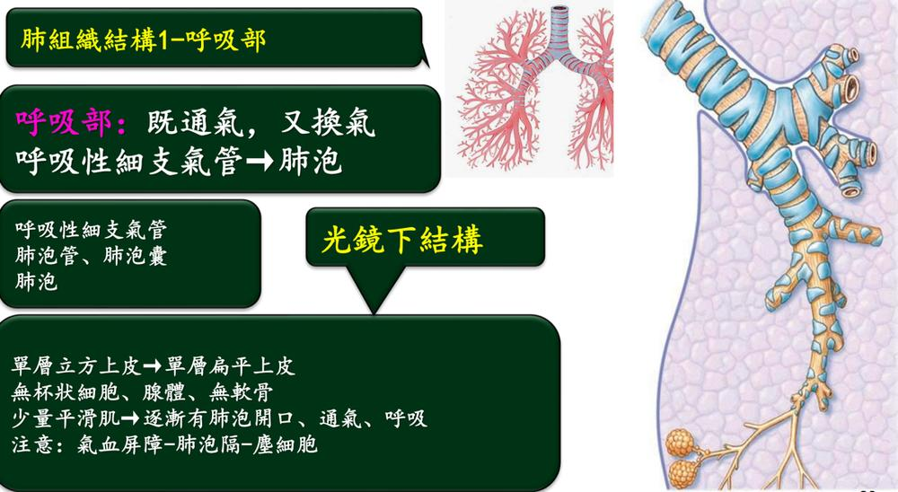
· 肺泡上皮：
· I型肺泡细胞：扁平，覆盖95%表面积，构成气血屏障。无增殖能力，受损后由II型细胞补充。
· II型肺泡细胞：立方或圆形，覆盖5%面积。电镜下可见板层小体（内有同心圆板层结构）。
· 功能：分泌表面活性物质，在肺泡表面形成薄膜，降低表面张力，稳定肺泡大小（防止呼气时塌陷、吸气时过度膨胀）。
· 临床联系：新生儿呼吸窘迫综合征（NRDS）即因II型细胞发育不全，缺乏表面活性物质导致。
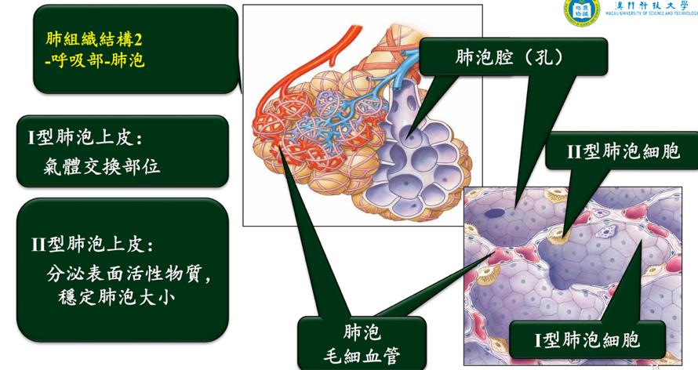
· 肺泡隔：相邻肺泡间的薄层结缔组织，含：
1. 密集的连续毛细血管：用于气体交换。
2. 丰富的弹性纤维：助肺泡回缩。若被破坏（如炎症），可致肺泡弹性减弱、扩大融合，形成肺气肿。
3. 肺巨噬细胞：吞噬尘埃后称尘细胞。长期吸入粉尘（如煤矿、面粉厂）可致其在间质聚集、发炎、纤维化，形成不可逆的尘肺。
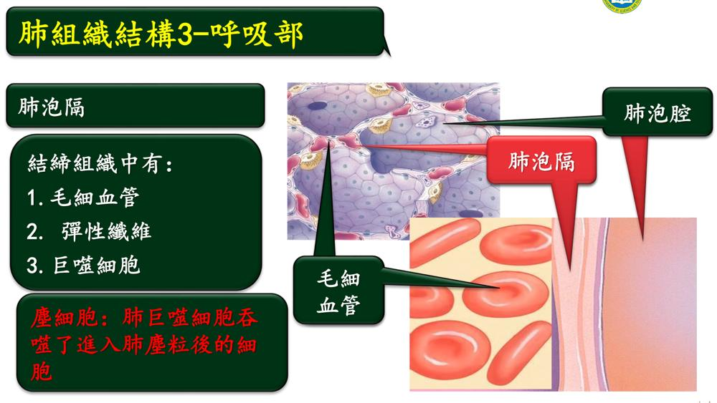
· 肺泡孔：相邻肺泡间的通道，直径10-15μm，可平衡气体。但在炎症时，也是病菌扩散的通道。
· 气-血屏障：气体交换必须穿过的极薄结构，厚约0.5μm，由以下组成：
1. 肺泡表面活性物质层
2. I型肺泡细胞及基膜
3. 薄层结缔组织
4. 毛细血管基膜及内皮
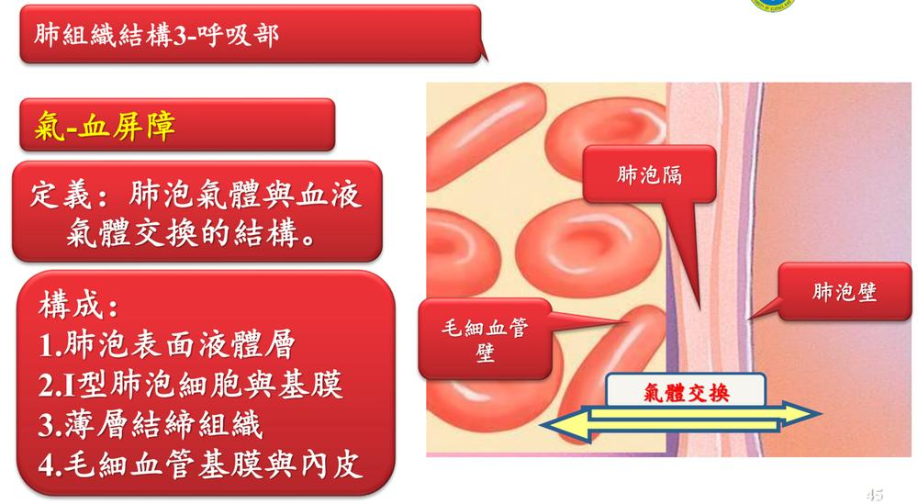
· 胸膜腔：脏、壁胸膜间的潜在性腔隙。肋膈隐窝为其最低点，是胸水穿刺引流部位（对应体表在第12肋附近）。

皮肤

一、 概述
· 组成：表皮（角化复层扁平上皮）+ 真皮（致密结缔组织）。身体面积最大的器官。
· 生理数据：每小时脱约86万颗粒，50天更新一次；1cm²皮肤有上百个痛点。
· 功能：屏障保护（物理、化学、生物）、感觉（痛温触压）、体温调节、分泌排泄、免疫等。

二、 表皮
· 角质形成细胞（占90%）：从基底到表面，分5层，形态反映其角化过程。
1. 基底层：1层矮柱状细胞，嗜碱性。干细胞，有再生修复能力。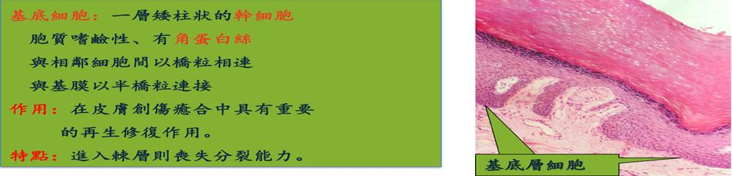
2. 棘层：4-10层，细胞较大，有棘状突起（桥粒连接）。
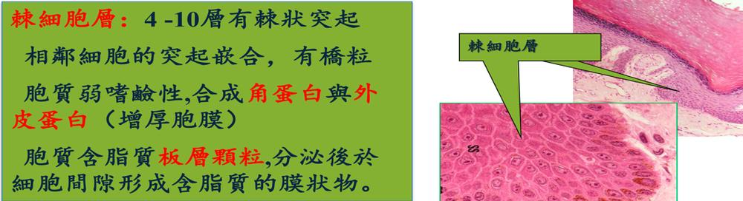
3. 颗粒层：2-3层梭形细胞，胞质充满强嗜碱性的透明角质颗粒。
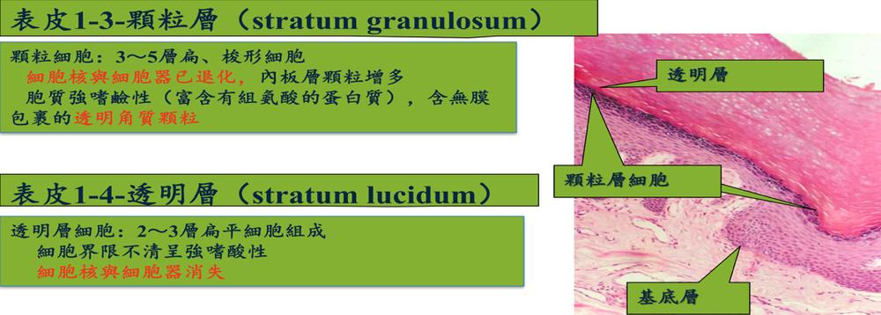
4. 透明层：2-3层扁平细胞，界限不清，强嗜酸性。仅见于手掌、足底等厚表皮。
5. 角质层：多层扁平角质细胞（死细胞），核消失，嗜酸性均质状。最表层细胞脱落后形成皮屑。
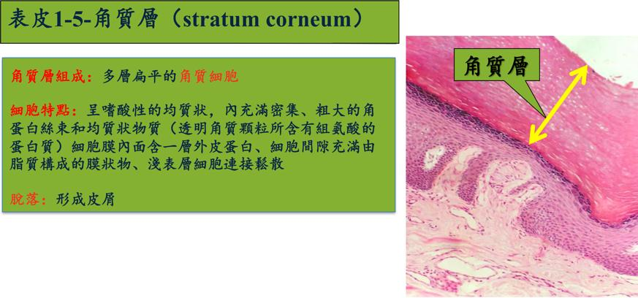
· 非角质形成细胞（位于基底层或棘层间）：
· 黑色素细胞：位于基底层，有突起。胞质内含黑素体，合成黑色素并转运给角质形成细胞。
· 功能：吸收紫外线，保护组织免受辐射损伤。
· 临床联系：白种人因保护性需求，更易被晒伤。痣若出现颜色不均、边界不清、痒痛、突起等特征，需警惕黑色素瘤。
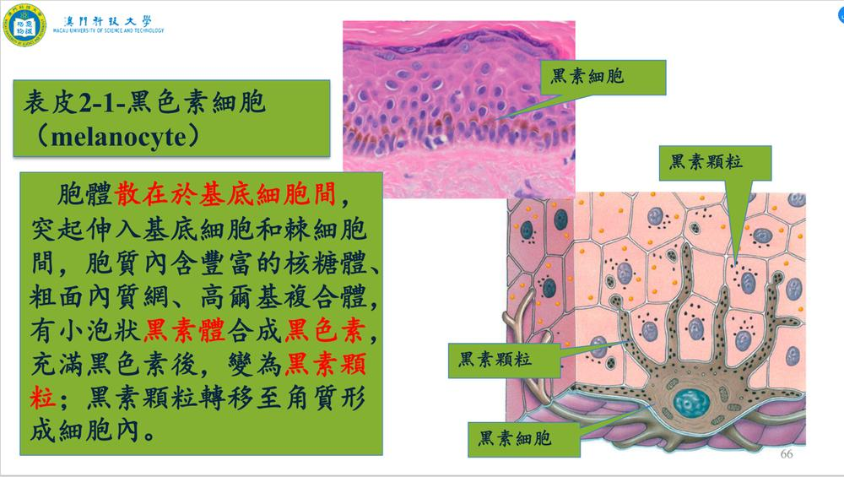

· 朗格汉斯细胞（Langerhans cell）：散在棘层，树突状细胞，HE染色不易辨认。功能为抗原提呈，属单核吞噬细胞系统。携带抗原进入淋巴管后可转变为面纱细胞。
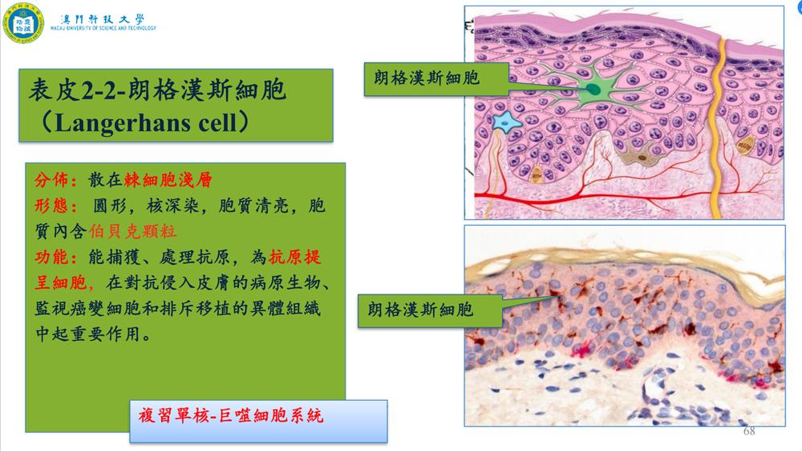
· 梅克尔细胞（Merkel cell）：位于基底层，有短指状突起，与神经末梢形成突触样结构。可能为触觉感受器。
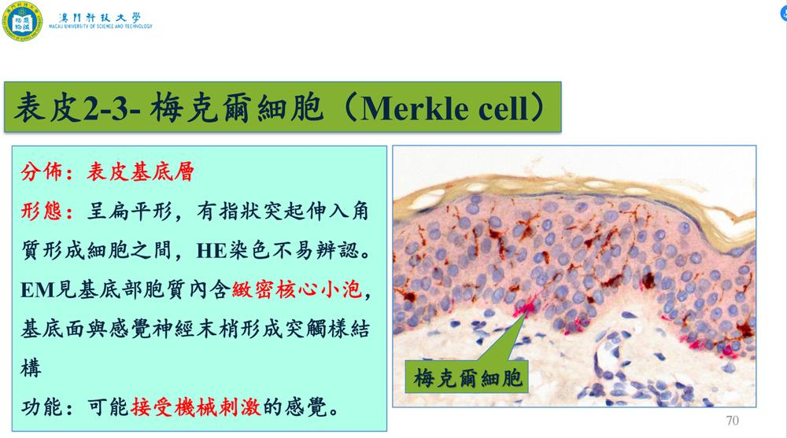

三、 真皮

位于表皮下方，二者交界处凹凸不平，分为乳头层和网织层。

· 乳头层：突向表皮形成真皮乳头，内含丰富的毛细血管和触觉小体。
· 网织层：较厚，致密结缔组织，内含环层小体、汗腺、皮脂腺、毛囊、血管、淋巴管等。
· 临床联系：婴儿腰骶部“蒙古斑/胎斑”，是黑色素细胞在网织层遗留所致，通常可消退，可能与返祖现象有关。

四、 皮下组织

即浅筋膜，疏松结缔组织+脂肪组织。具有缓冲、保温、储能作用。
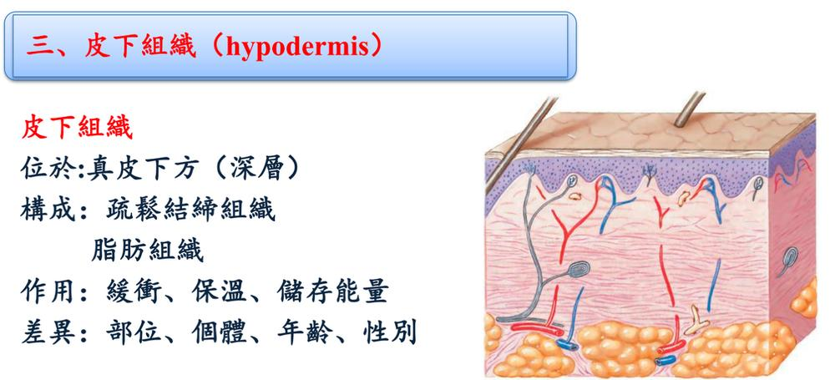

五、 皮肤附属器

1. 毛发：露出皮肤的为毛干，在皮肤内的为毛根。毛根外包毛囊，末端膨大为毛球，毛球内陷的结缔组织为毛乳头（含毛细血管，提供营养）。毛球内的毛母质细胞是毛发生长点。
· 立毛肌：平滑肌，受交感神经支配，收缩时毛发竖立。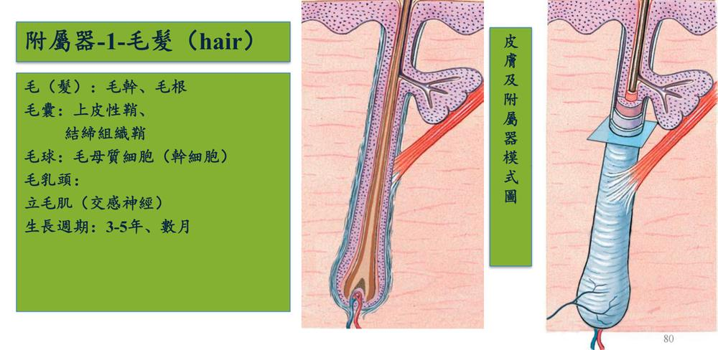
2. 皮脂腺：位于毛囊与立毛肌之间，为泡状腺。分泌部细胞充满脂滴，核固缩，为全浆分泌（细胞解体即分泌物）。导管多开口于毛囊。
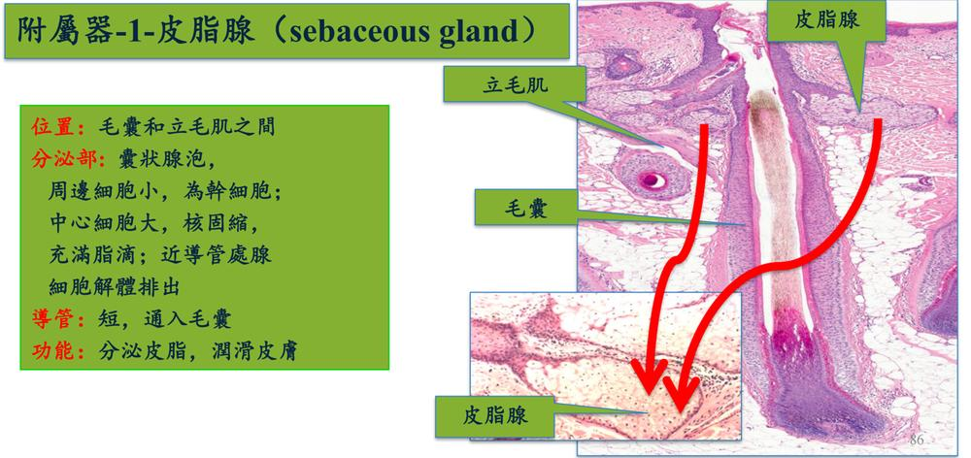
· 功能：分泌皮脂，润滑皮肤。
· 临床联系：青春期雄激素刺激，皮脂腺分泌旺盛，若导管堵塞合并感染，则形成痤疮。
3. 汗腺：
· 外泌汗腺（小汗腺）：遍布全身。单曲管状腺，分泌汗液，调节体温，排泄废物。
· 顶泌汗腺（大汗腺）：分布于腋窝、乳晕、会阴。分泌物黏稠，被细菌分解后产生“腋臭”（狐臭）。青春期后受性激素调节。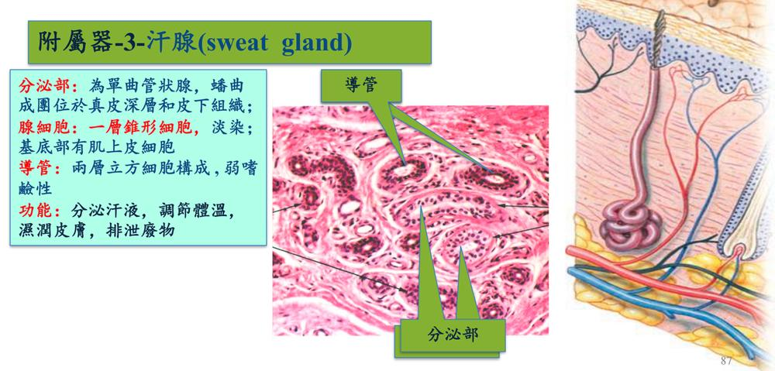
4. 指（趾）甲：甲体为多层角质细胞，甲根附着处的甲母质为生长点。甲床为复层扁平上皮和真皮。
· 临床联系：反甲（匙状甲）常见于缺铁性贫血。

组胚第七课笔记
—————————————————————————————————————

泌尿系统

核心功能：排泄代谢废物、调节水电解质与酸碱平衡、内分泌功能（分泌肾素、促红细胞生成素等）。

第一节 肾

大体结构：肾实质分为皮质和髓质。髓质由10-18个肾锥体组成，尖端为肾乳头。皮质伸入锥体之间为肾柱。髓放线及其周围的皮质迷路构成一个肾小叶。
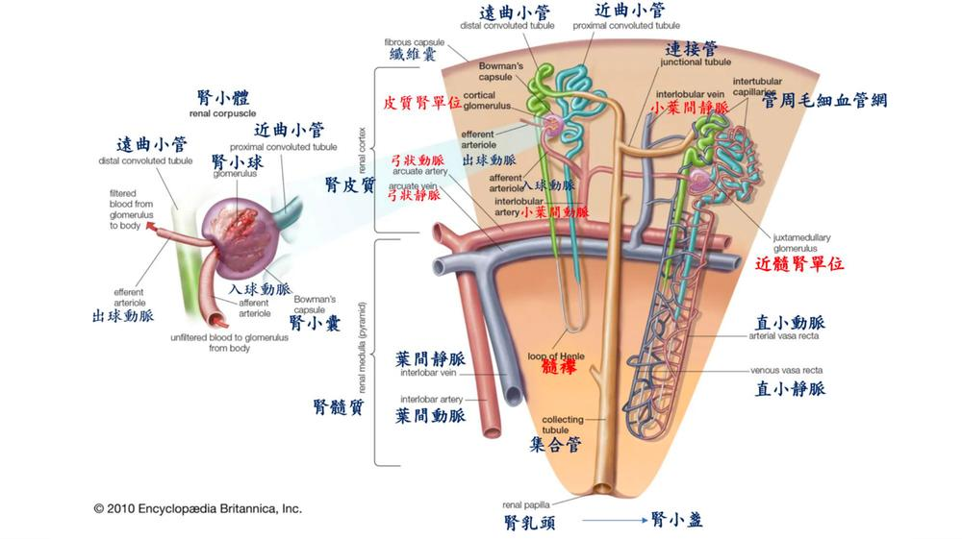

一、肾单位
尿液形成的结构和功能单位，由肾小体和肾小管组成。

· 浅表肾单位（85%）：位于皮质浅层，在尿液形成中起主要作用。
· 髓旁肾单位（15%）：位于皮质深层，与尿液浓缩有关。

（一）肾小体（圆球形，直径150-250μm）
由血管球和肾小囊组成，分血管极（入/出球微动脉出入）和尿极（连接近端小管）。

1. 血管球：动脉性毛细血管网，入球微动脉比分支出球微动脉粗，故血压较高，利于滤过。是有孔毛细血管，内皮表面带负电荷。
· 球内系膜（血管系膜）：由球内系膜细胞和系膜基质构成。功能：合成与修复基膜；吞噬、降解沉积的免疫复合物；调节毛细血管管径。
· 老师强调：肾小球是过滤作用，正常尿液中不应有大分子蛋白及血细胞。
2. 肾小囊：双层囊。外层为壁层（单层扁平上皮），内层为脏层，由足细胞构成。两层间为肾小囊腔。
· 足细胞：体积大，从胞体发出初级突起，再发出次级突起（相互嵌合）。突起间有裂孔（宽约25nm），覆有裂孔膜（厚4-6nm）。
3. 血管球基膜：位于内皮与足细胞之间，厚约330nm，主要成分为IV型胶原、蛋白多糖等，电镜下分三层（内外疏松，中间致密），起分子筛作用。带负电荷，可阻挡带负电的蛋白质通过。
4. 滤过屏障（滤过膜）：血液→有孔内皮→血管球基膜→足细胞裂孔膜→肾小囊腔（形成原尿）。
· 通常分子量7万以下、直径4nm以下的物质可通过。成人每日形成原尿约180L。
· 老师联系临床：蛋白尿/血尿常因滤过膜受损（负电荷丧失或结构破坏），如肾炎。初期可漏出蛋白（多尿、蛋白尿），后期滤过膜结构被破坏形成瘢痕，可发展为少尿/无尿。
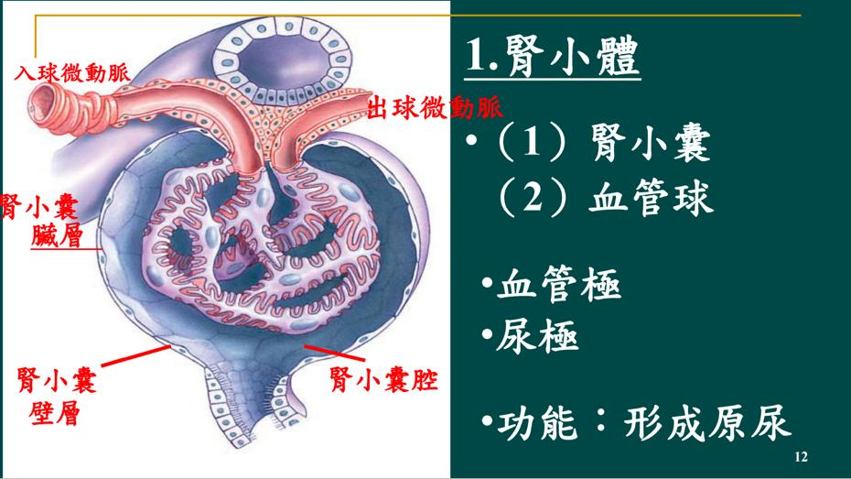
（二）肾小管（单层上皮构成）
分为近端小管、细段、远端小管。近端和远端小管直部与细段形成“U”形髓袢。功能：重吸收、分泌和排泄。

1. 近端小管：最粗最长，重吸收功能最强（85%以上水和钠，几乎全部营养物质）。
· 近曲小管：光镜下管腔小而不规则，细胞锥形或立方形，界限不清，胞质强嗜酸性，游离面有刷状缘（电镜下为密集微绒毛），基部有纵纹（电镜下为发达的质膜内褶和线粒体）。电镜下可见侧突，互相嵌合。基部有钠泵，主动运输Na⁺。
· 近直小管：结构类似但较不发达。
· 可主动分泌H⁺、NH₃、肌酐、酚红等。
2. 细段：管径最细（约12μm），管壁为单层扁平上皮。管壁薄，有利于水和离子通透。需与毛细血管鉴别：细段管腔较毛细血管稍大，核突向管腔，但内皮细胞核更扁。
3. 远端小管：管腔较大而规则，细胞立方形，界限清楚，胞质弱嗜酸性，无刷状缘。基部质膜内褶发达，有丰富的钠泵。
· 功能：重吸收水、Na⁺，排出K⁺、H⁺；受醛固酮（保钠排钾）和抗利尿激素（促进水重吸收）调节。
· 老师提问与解答：醛固酮促进集合管和远曲小管保钠排钾；抗利尿激素促进水重吸收。当血钾高或血钠低时，醛固酮分泌增加，遵循“多吃多排，少吃少排，不吃也排”的排钾规律。

二、集合管
分为弓形集合管、直集合管、乳头管。管径由细变粗，上皮由单层立方变为高柱状。细胞界限清楚，胞质清亮。功能：进一步浓缩尿液（受醛固酮、抗利尿激素调节），吸收水，排出钾。

三、球旁复合体（位于血管极三角区）

1. 球旁细胞：由入球微动脉中膜平滑肌细胞特化而来。立方形或多边形，分泌肾素。肾素启动肾素-血管紧张素-醛固酮系统（RAAS），升高血压。
2. 致密斑：远曲小管贴近血管极侧的上皮细胞特化，呈高柱状、排列紧密。为钠离子感受器，感受远端小管内Na⁺浓度变化，调节肾素分泌。
3. 球外系膜细胞：位于三角区中心，与球内系膜细胞相连，功能为传递信息。

四、肾血液循环特点（老师强调重要）

1. 肾动脉直接来自腹主动脉，血流量大，血压高。
2. 两套毛细血管网：血管球（动脉性，过滤作用）→ 出球微动脉 → 球后毛细血管网（缠绕在肾小管周围，营养和重吸收）。
3. 入球微动脉比出球微动脉粗，血管球内血压高，利于滤过。
4. “U”形直小血管与髓袢伴行，利于尿液浓缩。
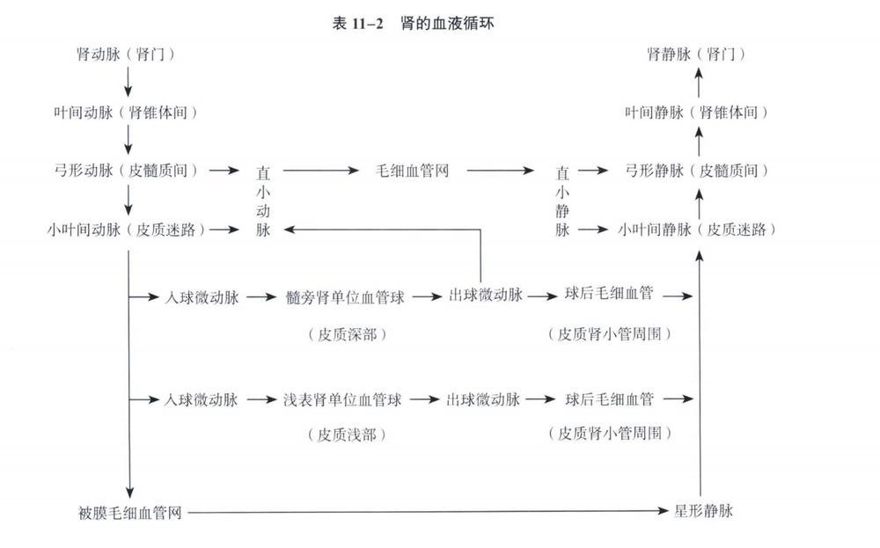

五、肾的非泌尿功能
分泌促红细胞生成素（EPO）、肾素，活化维生素D₃等。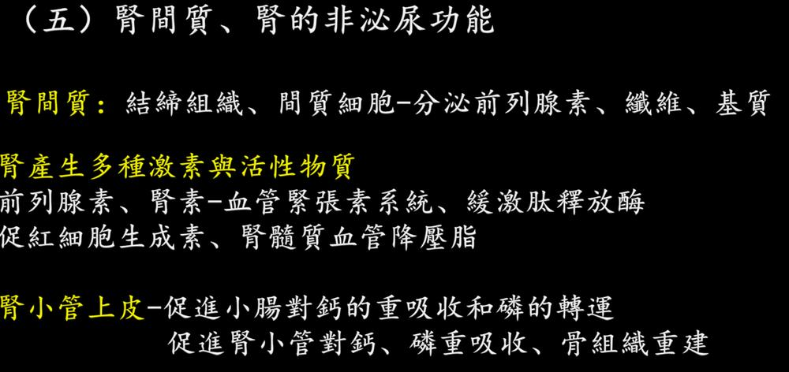

—————————————————————————————————————

第二节 排尿管道

管壁结构由黏膜、肌层、外膜三层构成。

-上皮：为变移上皮，厚度随器官充盈状态而变化。
-肌层：
· 输尿管上2/3：内纵、外环。
· 输尿管下1/3及膀胱：内纵、中环、外纵。膀胱在外膜处多为纤维膜，仅顶部为浆膜。
-外膜：结缔组织（浆膜）

· 膀胱三角：黏膜始终光滑，无皱襞，是肿瘤、结核好发部位。
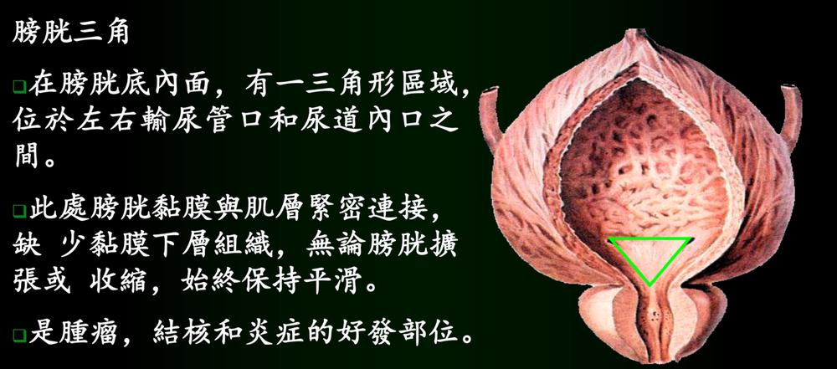

眼和耳

第一节 眼

一、眼球壁（由外向内三层）
（一）纤维膜（致密结缔组织）

1. 角膜（前1/6）：透明，无血管，神经末梢丰富，感觉敏锐。由前向后分5层：
· 角膜上皮：未角化复层扁平上皮，再生能力强。基底层平整，无色素。
· 前界层：均质薄膜，无细胞，损伤后不能再生。
· 角膜基质：占厚度90%，由大量与板层平行的胶原板层构成，是维持透明的关键。损伤后易形成白色瘢痕（如“萝卜花”）。
· 后界层：均质膜，由角膜内皮分泌而成，可再生，随年龄不断增厚。
· 角膜内皮：单层扁平上皮，参与后界层更新，不可增生。
· 角膜透明原因：
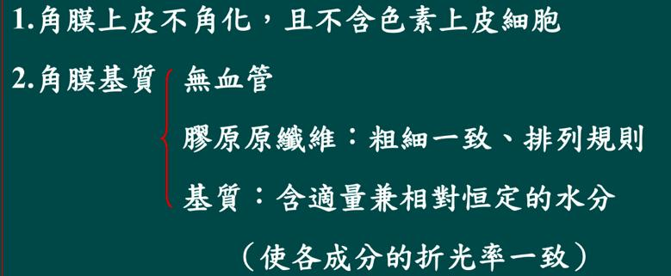
· 营养来源：角膜缘血管网、房水和空气。
2. 巩膜（后5/6）：乳白色，不透明，质地坚韧。是维持眼球外形的支架，有保护作用
3. 角膜缘：角膜与巩膜交界处，富有血管，内有巩膜静脉窦和小梁网，是房水回流的重要通道。靠近角膜缘的角膜上皮基底细胞具有干细胞特征。
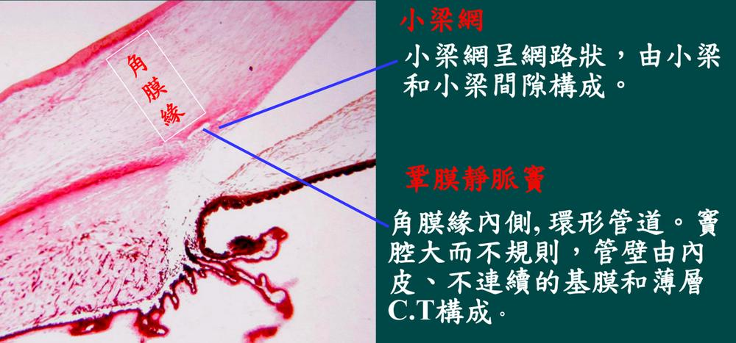

（二）血管膜（富含血管和色素细胞）

1. 虹膜：环状薄膜，中央为瞳孔。
· 内含瞳孔括约肌（环形，受副交感神经支配，缩瞳）和瞳孔开大肌（放射状，受交感神经支配，扩瞳）。
· 后层为色素上皮，胞质充满色素颗粒，决定了虹膜颜色。
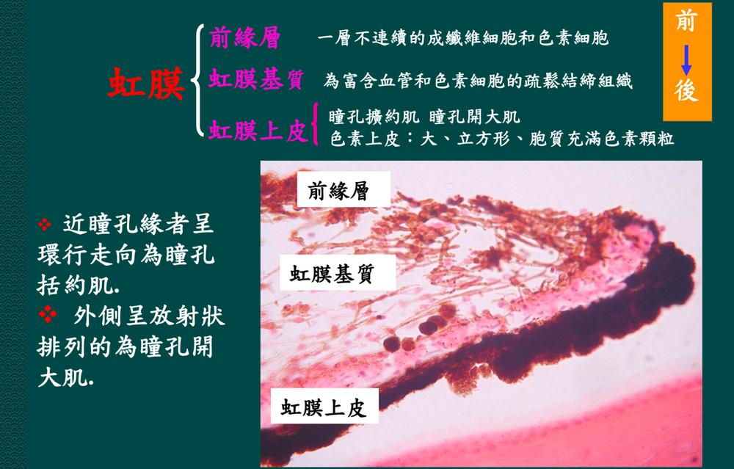
2. 睫状体：位于虹膜与脉络膜之间。
· 内含睫状肌（平滑肌），通过睫状小带调节晶状体的曲度，实现调焦。
· 上皮由二层细胞组成，非色素上皮细胞可分泌房水。
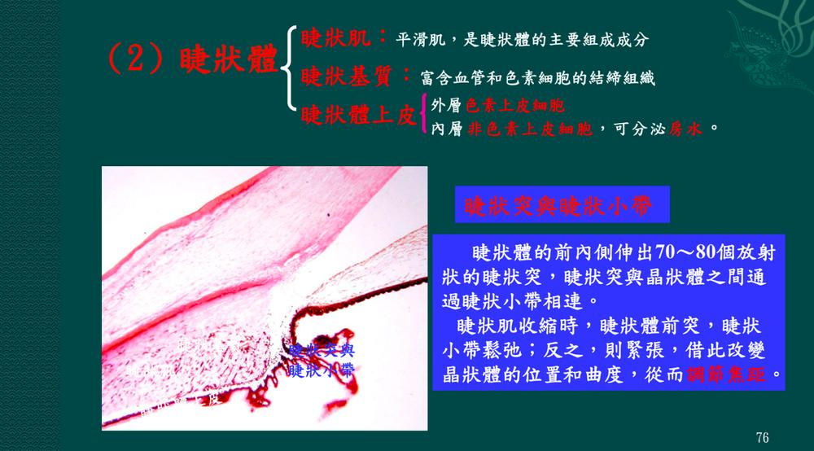
3. 脉络膜：后2/3，富含血管，为视网膜外层提供营养。

（三）视网膜（神经组织，为四层细胞结构）
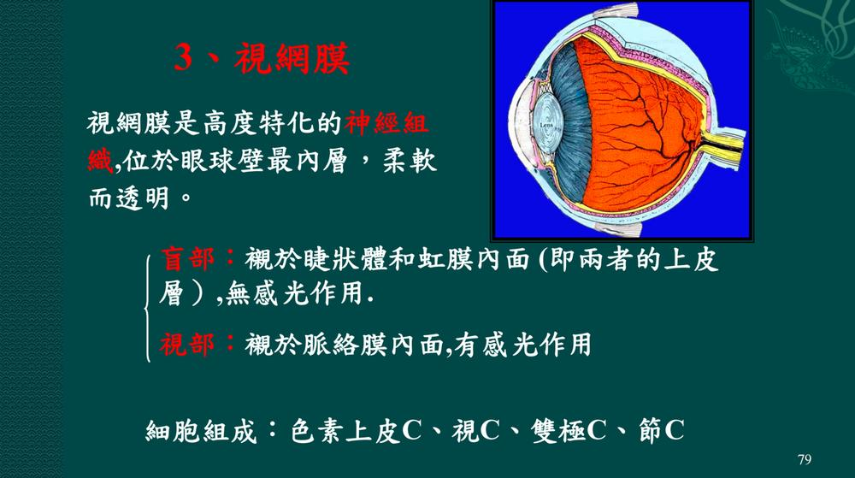
- 色素上皮层（最外层）：单层立方上皮，胞质含黑素颗粒（吸收光线，保护视细胞）和吞噬体（吞噬脱落的视细胞膜盘），储存维生素A。
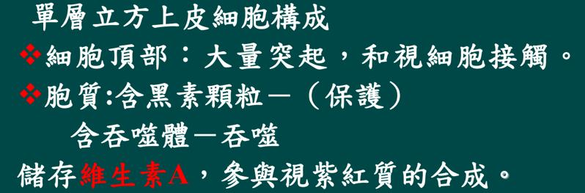
2. 视细胞层（第一级神经元）：
· 视杆细胞：感受弱光。膜盘独立，可脱落。感光物质为视紫红质，由视蛋白和11-顺视黄醛构成。维生素A缺乏→夜盲症。
· 视锥细胞：感受强光和颜色。膜盘不脱落。有三种视色素（红、绿、蓝敏色素）。缺乏某种→色盲（如红绿色盲，为X连锁隐性遗传）。
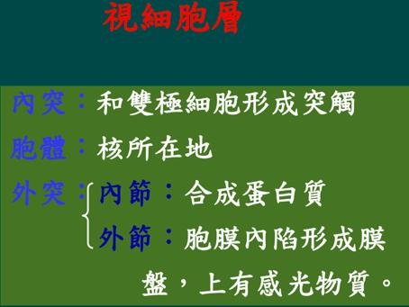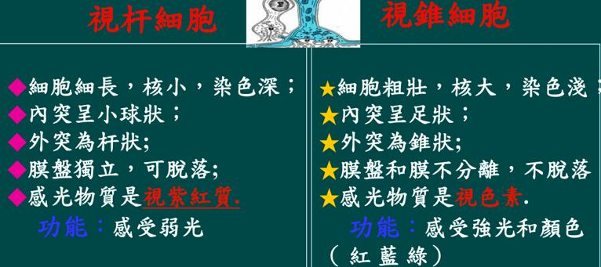
3. 双极细胞（第二级神经元）：纵向联络神经元。
4. 节细胞（第三级神经元）：为多极神经元，其轴突汇聚形成视神经。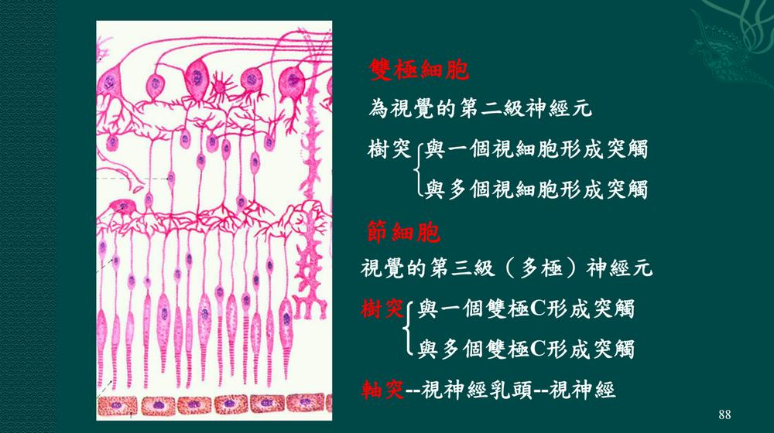
5. 视网膜特殊区域：
· 黄斑与中央凹：感光敏锐区。中央凹最薄，只含色素上皮和视锥细胞，且与侏儒双极细胞、侏儒节细胞形成一对一的传导通路，确保视觉精确。
· 视神经乳头（视盘）：视神经穿出处，无感光细胞，为生理盲点。
· 老师补充：眼底检查（如糖尿病、高血压等）主要是观察此处血管及视网膜状况。
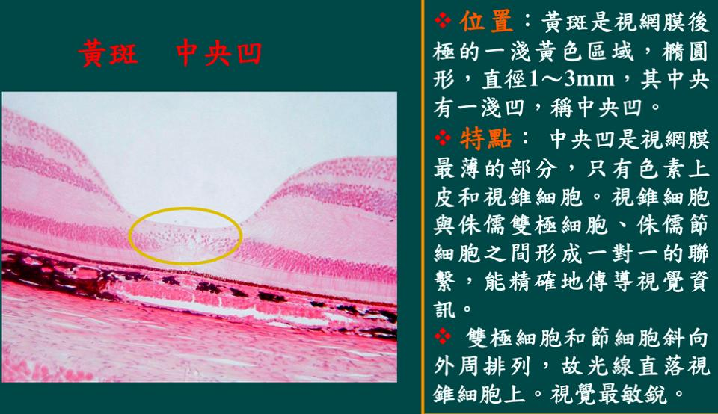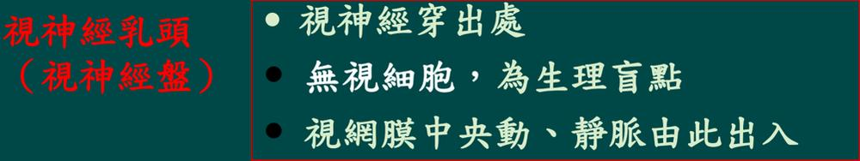

二、眼球内容物（屈光装置）

1. 晶状体：双凸透明体，有弹性，被睫状小带悬挂。
· 核心结构：晶状体纤维。
· 病变：老年人弹性下降、透明度降低→白内障。
2. 玻璃体：无色透明胶状体，99%为水，丢失后不能再生。
3. 房水：充填于眼房内。睫状体非色素上皮分泌和血管血液渗透产生。
· 循环途径：后房→瞳孔→前房→前房角→小梁网→巩膜静脉窦→静脉回流。
· 功能：营养（角膜、晶状体），维持眼内压。回流受阻致眼内压升高→青光眼。
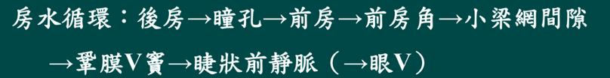
—————————————————————————————————————

第二节 耳

一、内耳（关键结构）
由骨迷路和膜迷路组成，两者之间含外淋巴，膜迷路内含内淋巴。
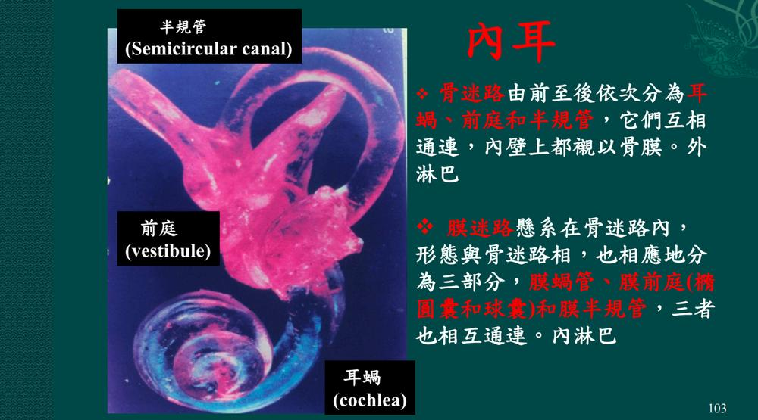

（一）膜蜗管与螺旋器（听觉感受器）

· 膜蜗管横切面呈三角形：
· 上壁：前庭膜。
· 外侧壁：螺旋韧带和血管纹（产生内淋巴）。
· 下壁：骨螺旋板和基底膜。
· 螺旋器（Corti器）：位于基底膜上，由支持细胞和毛细胞构成。
· 支持细胞：包括内/外柱细胞（围成三角形内隧道）和内/外指细胞。
· 毛细胞：分内毛细胞（1列）和外毛细胞（3-4列），顶部有静纤毛。是感受听觉的关键细胞。
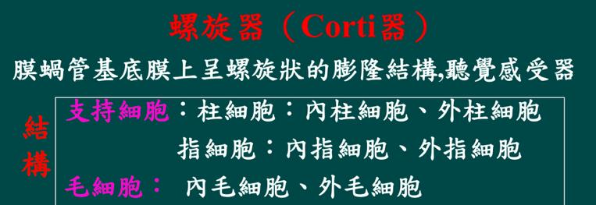
· 听觉产生过程：声波→外耳道→鼓膜振动→听小骨链→前庭窗→外淋巴振动→膜蜗管内淋巴振动→基底膜共振→毛细胞静纤毛与盖膜发生剪切运动→毛细胞兴奋→耳蜗神经→中枢。
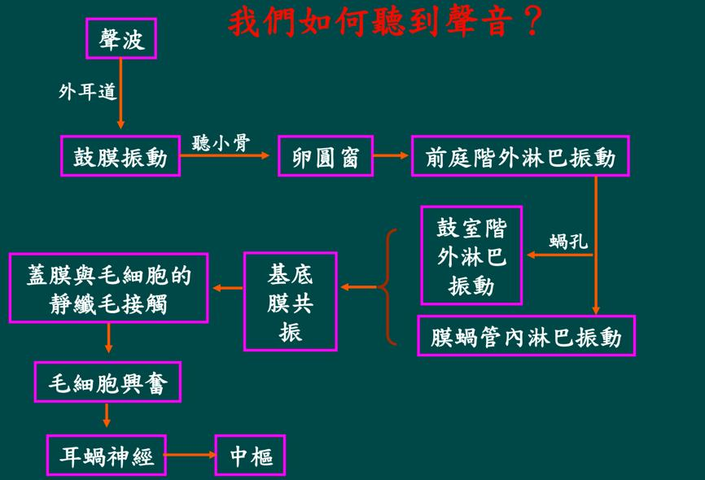
· “听弦”：基底膜内的胶原纤维，长度从蜗底到蜗顶逐渐增长，与不同频率声波发生共振。
· 老师联系临床：耳毒性抗生素（庆大霉素、链霉素等）会损害毛细胞。
（二）前庭与位觉斑（位觉感受器）
前庭為一膨大的腔，連接半規管和耳蝸；膜前庭由橢圓囊和球囊組成。橢圓囊外側壁和球囊前壁的粘膜局部增厚，呈斑塊狀，分別稱橢圓囊斑和球囊斑，均為位覺感受器，故又合稱位覺斑。
· 椭圆囊斑和球囊斑，主要由支持细胞和毛细胞构成。
· 表面覆有位砂膜（含碳酸钙结晶的胶质膜），毛细胞的动纤毛和静纤毛插入其中。
· 功能：感受头部静止状态及直线变速运动。位砂的惯性位移牵拉纤毛，引发神经冲动。
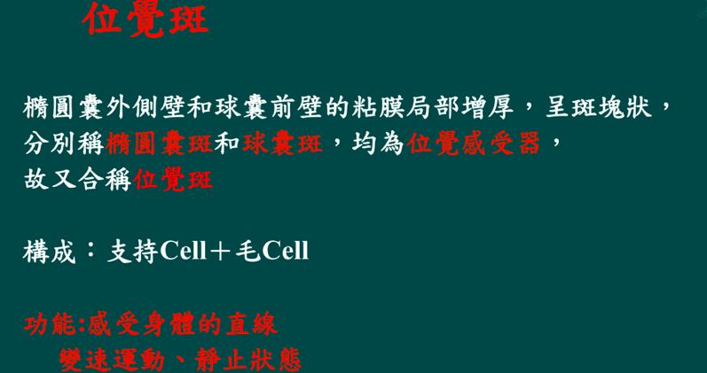
（三）半规管与壶腹嵴（位觉感受器）
❖ 半規管為三個相互垂直的半環形骨管，每個半規管與前庭相連處各形成一個膨大的壺腹
❖ 膜半規管壺腹部的一側粘膜增厚，形成脊狀隆起，稱壺腹脊

· 壶腹嵴：位于膜半规管壶腹内，由支持细胞和毛细胞构成。
· 顶部覆有圆顶状的壶腹帽（胶质膜），毛细胞纤毛埋于其中。
· 功能：感受身体或头部的旋转变速运动。内淋巴流动使壶腹帽偏斜，刺激毛细胞。
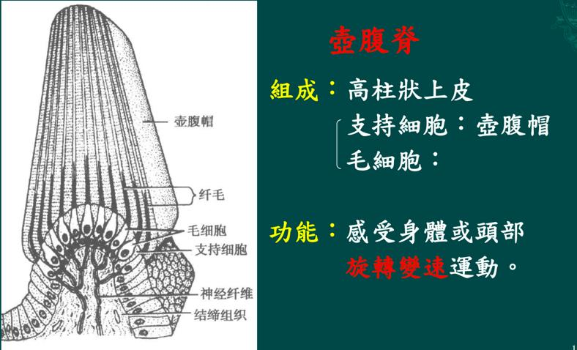

内分泌系统

概述：无导管，腺细胞呈索、团或滤泡状，周围有丰富毛细血管。分泌物为激素，包括含氮激素和类固醇激素。

第一节 垂体

位置：颅中窝的垂体窝内。分为腺垂体和神经垂体。
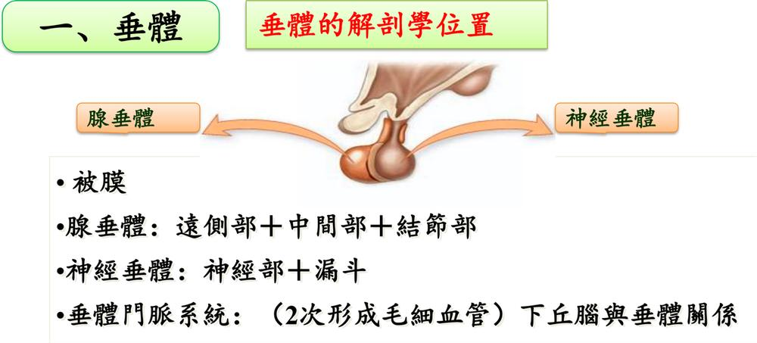

一、腺垂体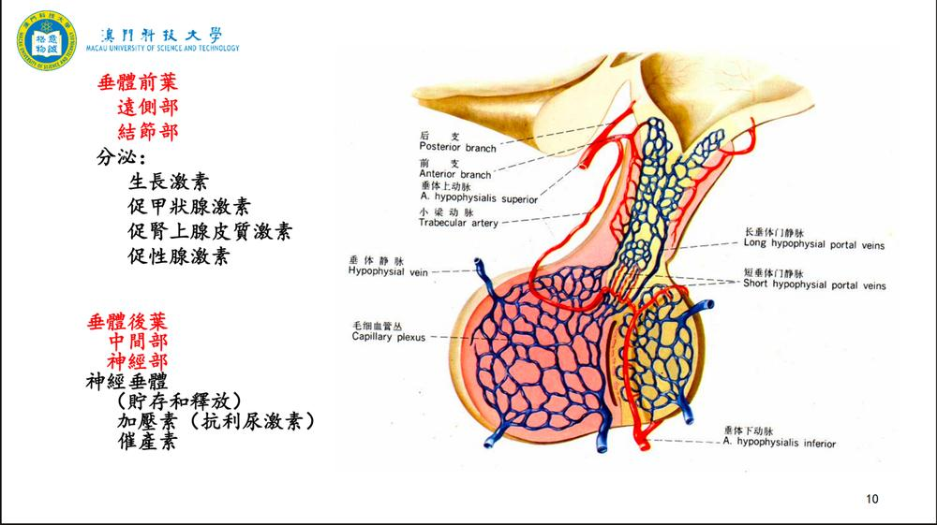
（一）远侧部（垂体前叶主体）
1. 嗜酸性细胞：
· 生长激素细胞：分泌生长激素（GH）。幼年过多→巨人症，不足→侏儒症；成年过多→肢端肥大症。
· 催乳激素细胞：分泌催乳素（PRL），促进乳腺发育和乳汁分泌。
2. 嗜碱性细胞：
· 促甲状腺激素细胞：分泌促甲状腺激素（TSH）。
· 促肾上腺皮质激素细胞：分泌促肾上腺皮质激素（ACTH）。
· 促性腺激素细胞：分泌卵泡刺激素（FSH，促卵泡发育/精子生成）和黄体生成素（LH，促排卵/分泌雄激素）。
3. 嫌色细胞：数量最多，胞体小，染色浅，可能是嗜色细胞的脱颗粒或幼稚阶段。
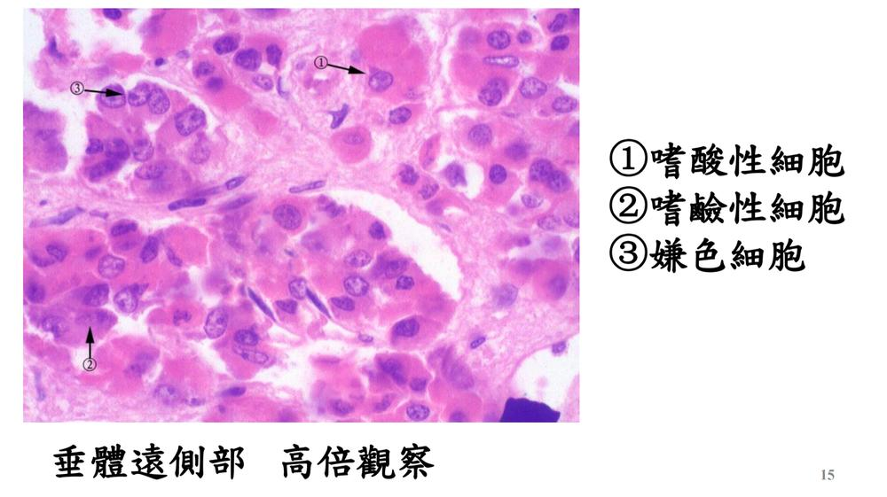
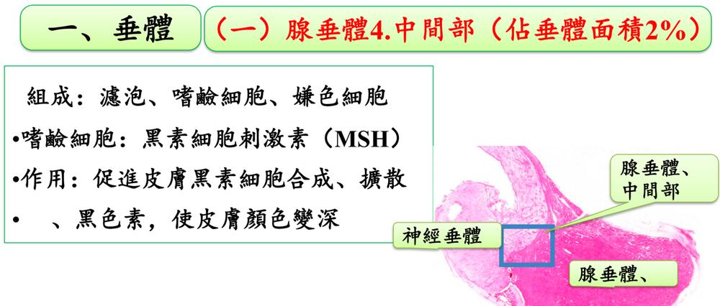
（二）垂体门脉系统

· 垂体上动脉→第一级毛细血管网（漏斗）→垂体门微静脉→第二级毛细血管网（远侧部）→静脉窦。
· 意义：构成下丘脑-垂体-靶腺轴调节环路。
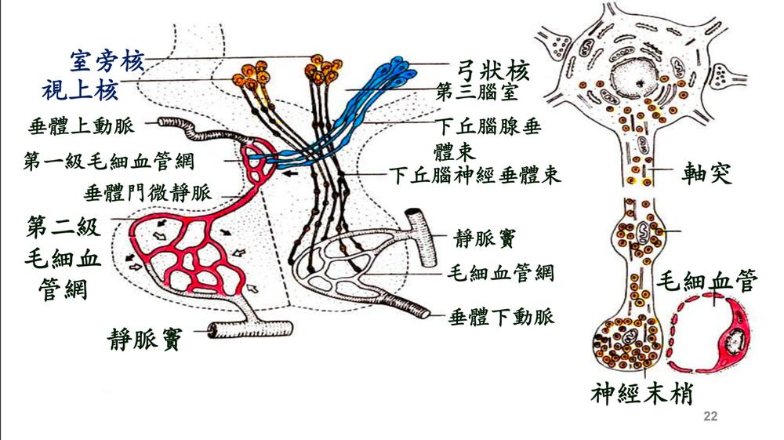

二、神经垂体（储存和释放激素）

· 组成：
1、大量无髓神经纤维（来自下丘脑视上核和室旁核的轴突）、垂体细胞、丰富的毛细血管。
2、赫令体：光镜下可见的大小不等的嗜酸性团块，是轴突内分泌颗粒聚集膨大的结构。此概念很重要，需重点掌握。
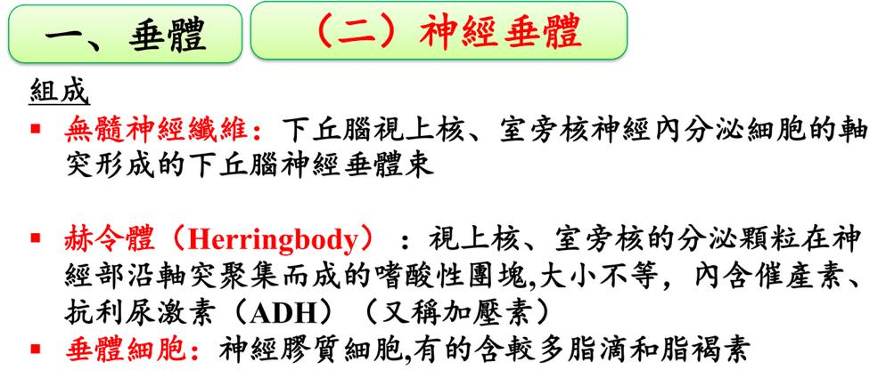
· 储存并释放：
· 抗利尿激素（ADH，又名加压素）：由视上核（为主）产生。促进肾远曲小管和集合管重吸收水，升高血压。
· 催产素：由室旁核（为主）产生。促子宫收缩和乳腺泌乳。

第二节 甲状腺

位置：颈前部，喉下部和气管上部的两侧。
组成：由结缔组织被膜包裹，实质内含大量甲状腺滤泡。

一、甲状腺滤泡

· 大小不等（直径20~90μm），由单层立方的滤泡上皮细胞围成，腔内充满均质嗜酸性的胶质（碘化甲状腺球蛋白）。
· 功能状态与形态关系：功能活跃→细胞呈柱状，胶质少；功能低下→细胞变扁平，胶质多。
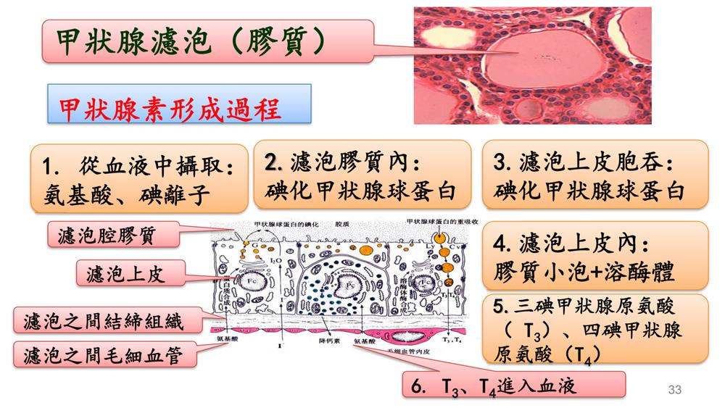

· 甲状腺素（T₃, T₄）合成与分泌过程：
1. 合成甲状腺球蛋白并胞吐至滤泡腔。
2. 活化碘离子并泵入滤泡腔，与甲状腺球蛋白结合形成碘化甲状腺球蛋白。
3. 在TSH作用下，滤泡上皮细胞胞吞滤泡腔内的碘化甲状腺球蛋白，形成胶质小泡。
4. 胶质小泡与溶酶体融合，水解出T₃（三碘甲状腺原氨酸） 和T₄（四碘甲状腺原氨酸）。
5. 经细胞基底部释放入毛细血管。
· 功能：促进新陈代谢、生长发育（尤其婴幼儿骨骼和中枢神经系统）、提高神经兴奋性。
· 幼年不足：呆小症（身小+智力障碍）。
· 成人不足：黏液性水肿（甲减）；过多：甲亢。
· 缺碘可导致地方性甲状腺肿（滤泡内胶质堆积，腺体代偿性增生）。

二、滤泡旁细胞

· 位于滤泡之间或上皮细胞之间，胞体大，HE染色胞质着色浅，镀银染色可见嗜银颗粒。
· 分泌降钙素：促进成骨细胞活动，抑制骨吸收和肾小管、胃肠道吸收钙→降低血钙。注：与甲状旁腺激素作用相反。
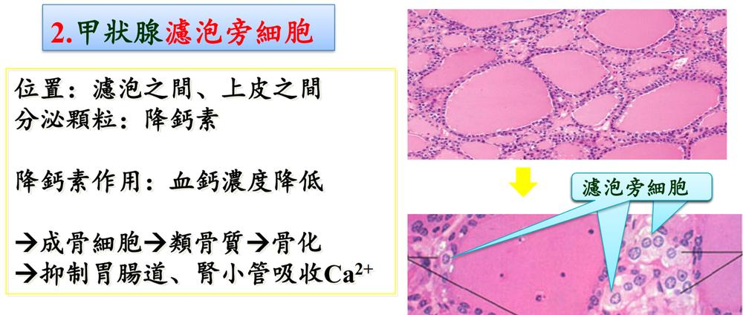

第三节 肾上腺

位置：肾的上方，左右各一。由外周皮质和中央髓质构成。实质外有被膜包裹。

一、皮质（占实质80%-90%，分泌类固醇激素）
分三个带，由外向内：

1. 球状带（占15%）：细胞小，排列成球团状。分泌盐皮质激素（如醛固酮），调节水盐代谢（保钠排钾）。
2. 束状带（占78%）：细胞大，多边形，排列成条索状。富含脂滴，胞质呈泡沫状，着色浅。分泌糖皮质激素（如皮质醇），调节糖、蛋白质、脂肪代谢，有抗炎、抑制免疫作用。促进脂肪和蛋白质转化为糖，可引起药物性向心性肥胖。受ACTH调节。
3. 网状带（占7%）：细胞索吻合成网，胞质呈嗜酸性。主要分泌雄激素及少量雌激素、糖皮质激素。

二、髓质（分泌含氮激素）

· 含髓质细胞：呈多边形，排列成索或团，含嗜铬颗粒，故又称嗜铬细胞。
· 分两种：肾上腺素细胞（数量占80%）和去甲肾上腺素细胞。
· 功能：交感神经节前纤维支配。分泌的肾上腺素和去甲肾上腺素均为儿茶酚胺类物质，使心跳加快、血管收缩、血压升高等，应对应激状态。

补充知识点：

· 甲状旁腺：位于甲状腺侧叶后面。主细胞分泌甲状旁腺素（PTH），升高血钙。
· 松果体：分泌褪黑素，调节昼夜节律、生物钟、情绪和性成熟等。
· 弥漫神经内分泌系统：其核心为APUD细胞（摄取胺前体脱羧细胞），广泛分布于各器官。

组胚第八课笔记

第一节 男性生殖系统
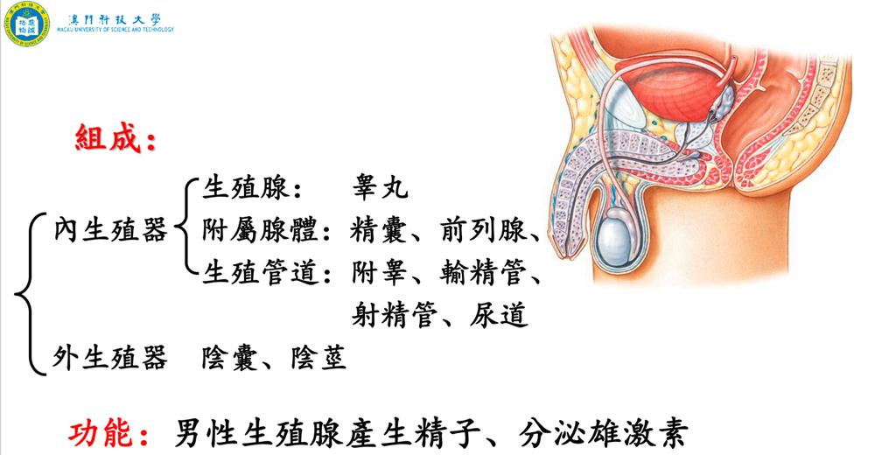

一、 睾丸

1. 大体结构

· 位置与形态：位于阴囊内，表面光滑，呈扁椭圆形。后缘有血管、神经和淋巴管出入，并与附睾头相连。
· 白膜：睾丸表面有一层坚厚的致密结缔组织膜，称为白膜。它在睾丸后缘增厚形成睾丸纵隔。纵隔的结缔组织呈放射状伸入实质，将睾丸分成约250个小叶。
· 睾丸小叶：每个小叶内有1-4条弯曲细长的生精小管，是产生精子的场所。生精小管之间的疏松结缔组织为睾丸间质。
· 精子排出管道：生精小管 → 直精小管 → 睾丸网 → 输出小管 → 附睾。

考试范围重点在生殖腺（睾丸）和生殖管道，外生殖器不考。
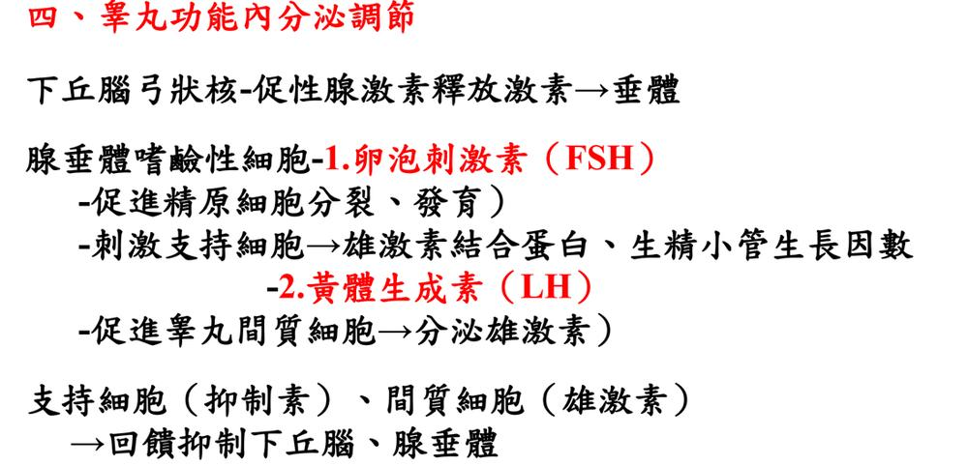
2. 生精小管

· 管壁结构：由特殊的复层上皮（生精上皮）构成，基膜明显，外侧有肌样细胞，其收缩有助于精子排出。
· 细胞组成：
· 支持细胞：1层，起支持、营养、分泌等作用。
· 生精细胞：5-8层，从基底到腔面依次排列，是精子发生的细胞基础。
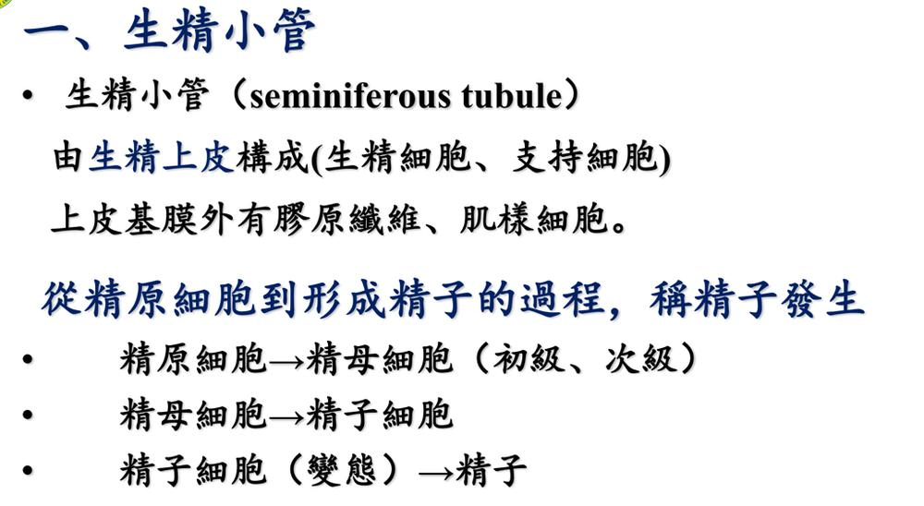

(1) 支持细胞

· 形态：呈不规则长锥体形，底部贴基膜，顶部伸达腔面。光镜下轮廓不清，核大，呈三角形或不规则形，着色浅，核仁明显。
· 功能：（重点）
1. 支持、营养各级生精细胞。
2. 参与形成血-睾屏障：支持细胞间的紧密连接是构成血-睾屏障的主要结构，可维持适合精子发生的微环境，并防止精子抗原引发自身免疫反应。
3. 分泌与吞噬：分泌少量液体（睾丸液）助精子运输；吞噬精子形成过程中脱落的残余胞质。
4. 内分泌功能：在卵泡刺激素（FSH）作用下，合成并分泌雄激素结合蛋白（ABP），以维持生精小管内高浓度的雄激素水平。还分泌抑制素，反馈性抑制垂体分泌FSH。
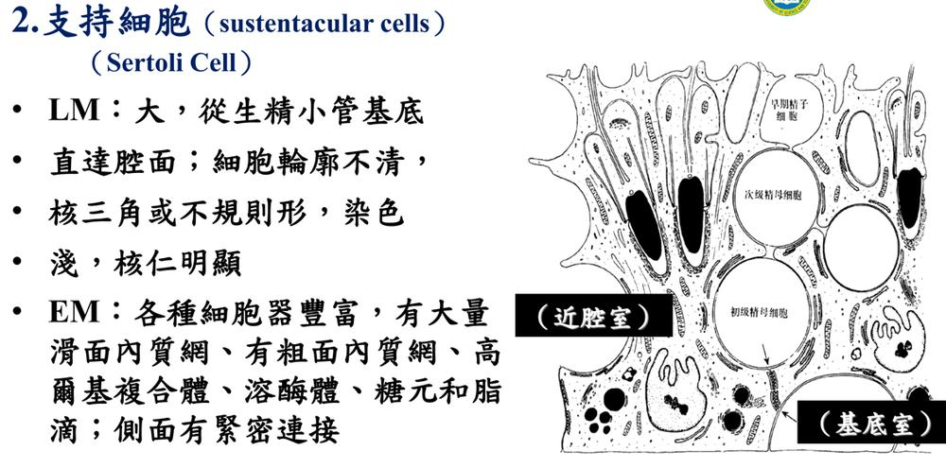
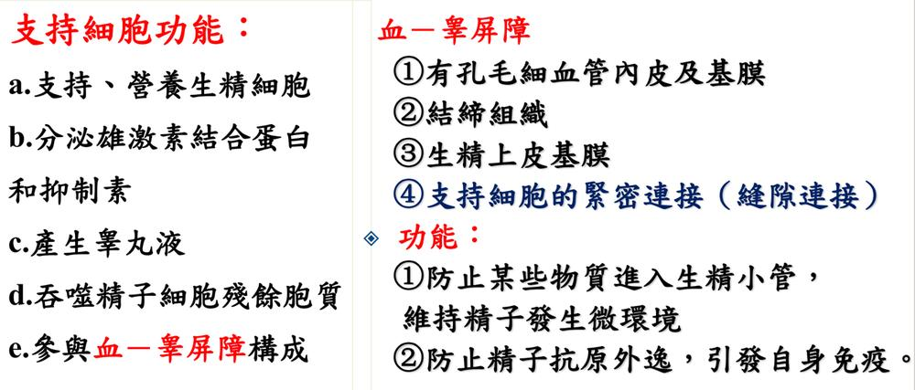
(2) 生精细胞与精子发生
精子发生包括三个阶段：精原细胞增殖期、精母细胞减数分裂期和精子形成期，整个过程约需64天。
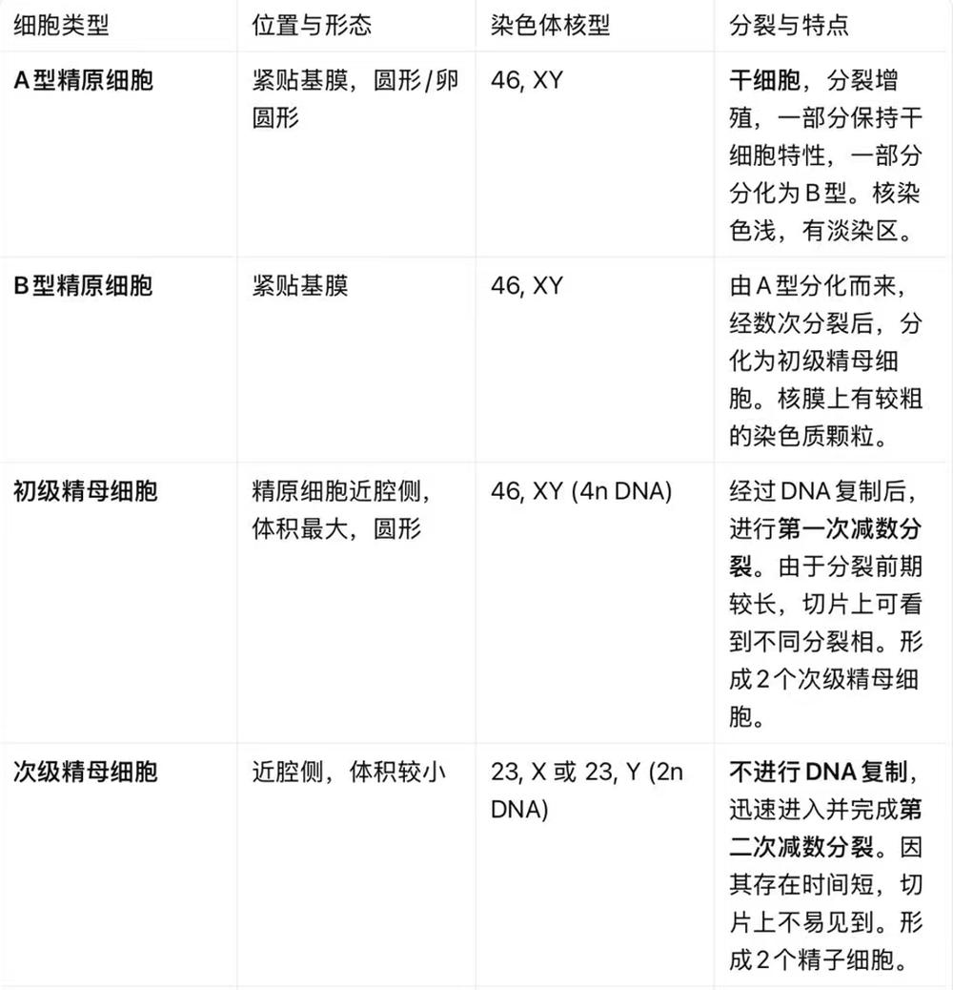
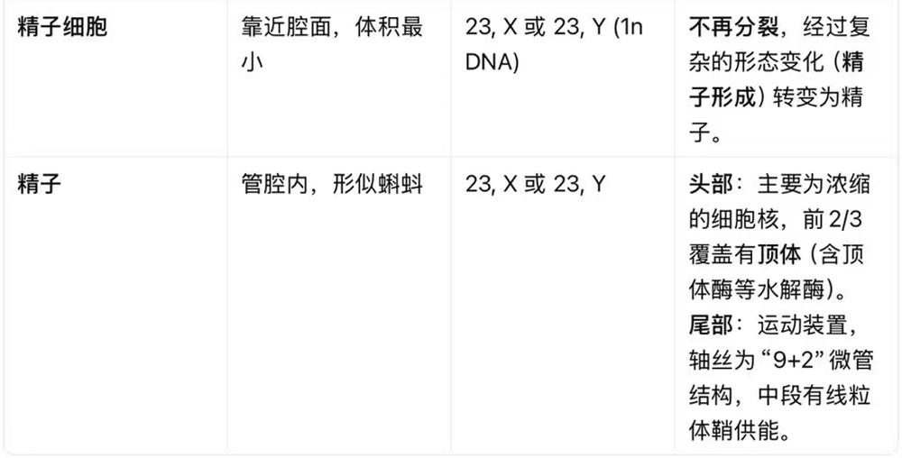

(3) 血-睾屏障

· 组成：①毛细血管内皮及基膜；②结缔组织；③生精上皮的基膜；④支持细胞间的紧密连接（最重要）。
· 功能：为精子发生创造稳定的微环境，并阻止精子抗原进入血液，防止自身免疫性睾丸炎。

3. 睾丸间质

· 睾丸间质细胞：成群分布在生精小管间的结缔组织中。胞体大，圆形或多边形，胞质嗜酸性，核圆居中。
· 功能：分泌雄激素，主要为睾酮，能促进精子发生、维持男性第二性征和性功能。
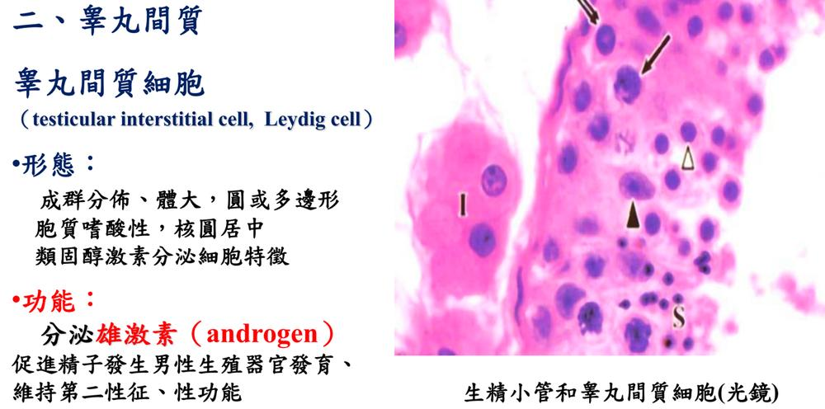

二、 生殖管道

· 附睾：精子在此停留8-17天，获得运动能力，达到功能上的成熟。
· 头部（输出小管）：由高柱状纤毛细胞与低柱状细胞相间排列，管腔不规则。
· 体部和尾部（附睾管）：为一条高度盘曲的管道，管腔规则。上皮为假复层纤毛柱状上皮，游离面有静纤毛。
· 血-附睾屏障：位于主细胞近腔面的紧密连接，保护成熟中的精子，并隔离免疫系统。
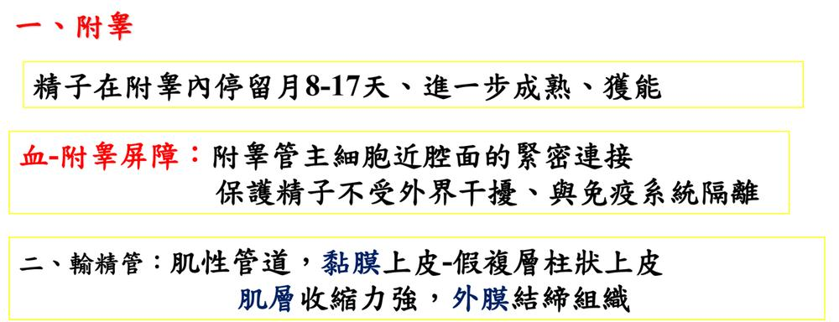

第二节 女性生殖系统

一、 卵巢
1. 一般结构
· 表面上皮：单层扁平或立方上皮。
· 白膜：表面上皮下方，由薄层致密结缔组织构成。
· 实质：分为外周的皮质和中央的髓质。
· 皮质：含有不同发育阶段的卵泡、黄体和白体等。
· 髓质：疏松结缔组织，富含血管、神经和淋巴管。
· 门细胞：位于卵巢门，分泌雄激素。
2. 卵泡的发育与成熟
卵泡由一个卵母细胞和周围的卵泡细胞组成。发育过程是连续的，分为原始、生长（初级、次级）和成熟三个阶段。
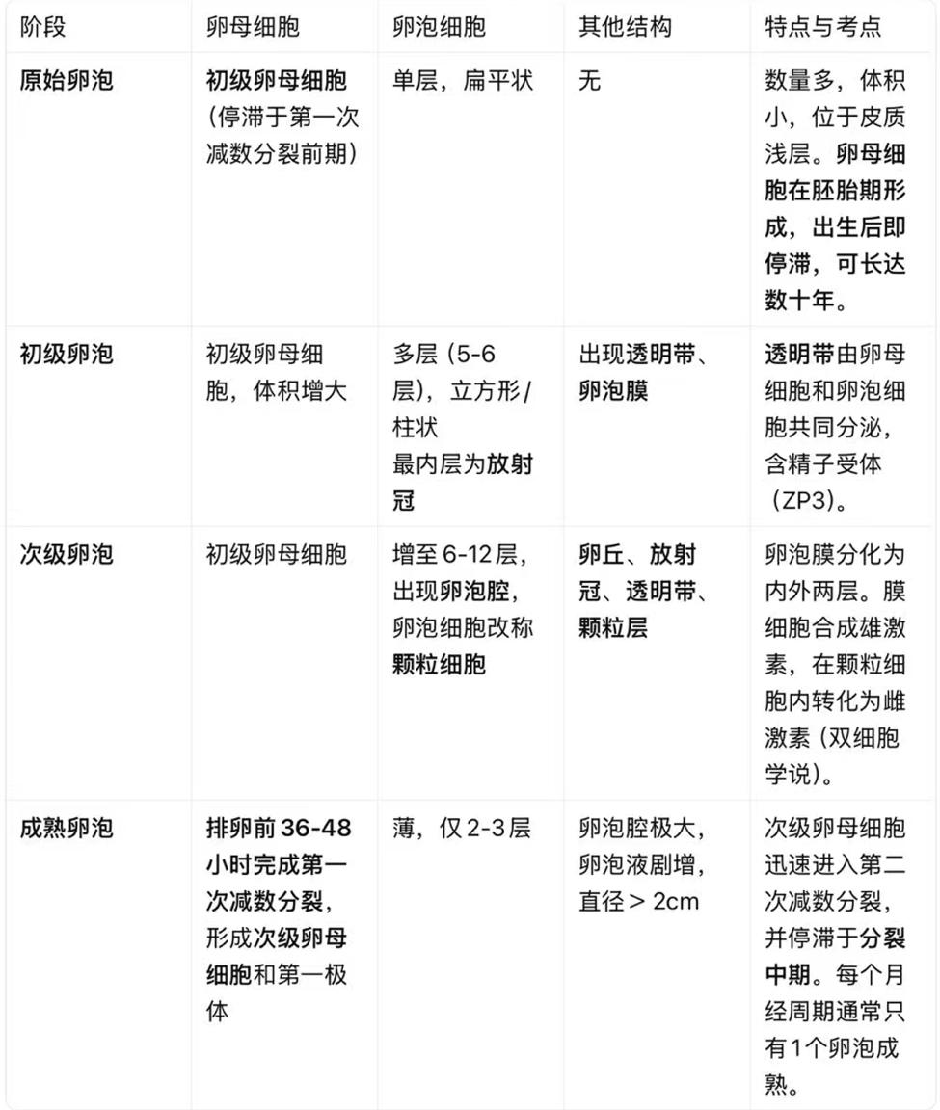

3. 排卵

· 定义：成熟卵泡破裂，次级卵母细胞、透明带和放射冠随卵泡液排出的过程。
· 时间：通常在月经周期的第14天左右。
· 结局：排出的次级卵母细胞若24小时内未受精，则退化；若受精，则完成第二次减数分裂，形成卵细胞和第二极体。

4. 黄体形成与演变
排卵后，残留的卵泡壁塌陷分化形成黄体。

· 组成：
· 颗粒黄体细胞：由颗粒细胞分化而来，数量多，分泌孕激素。
· 膜黄体细胞：由膜细胞演化而来，数量少，与颗粒黄体细胞协同分泌雌激素。
· 演变：
· 月经黄体：若未受精，维持12-14天后退化。
· 妊娠黄体：若受精，继续发育，维持约6个月，分泌孕激素、雌激素和松弛素。
· 白体：退化的黄体被结缔组织取代形成的瘢痕样结构。

5. 闭锁卵泡
大多数卵泡在发育各阶段都会退化，称为闭锁卵泡，这是一种细胞凋亡过程。

二、 子宫
1. 子宫壁结构
· 子宫内膜：由单层柱状上皮和固有层构成。上皮下陷形成子宫腺。
· 分层：
· 功能层：较厚，浅层，受激素影响发生周期性剥脱，形成月经；也是胚泡植入的部位。
· 基底层：较薄，靠近肌层，不脱落，可增生修复功能层。
· 血管：螺旋动脉（对激素敏感，营养功能层）和基底动脉（对激素不敏感，营养基底层）。

2. 子宫内膜的周期性变化（月经周期）
以28天为一个周期，各期特点如下：
分期 | 时间（天） | 卵巢变化 | 激素变化 | 子宫内膜变化
月经期 | 1-4 | 月经黄体退化（白体） | 雌、孕激素水平骤降 | 螺旋动脉收缩后扩张导致缺血坏死，功能层脱落、出血。
增生期（卵泡期） | 5-14 | 一批卵泡生长发育 | 雌激素水平升高 | 剥脱的内膜由基底层修复并增生增厚，子宫腺增长、螺旋动脉增生。
分泌期（黄体期） | 15-28 | 排卵后，黄体形成并分泌 | 雌、孕激素水平达高峰 | 内膜显著增厚至5-7mm，子宫腺极度弯曲、充满分泌物，螺旋动脉充血、弯曲，基质水肿，为接受胚胎做准备。

老师总结：月经周期的核心是激素作用下的内膜变化，排卵是月经周期中增生期和分泌期的分界点。

组胚第九课&第十课笔记

第一部分：女性生殖系统

一、 卵巢

卵巢是被膜器官，表面为单层扁平/立方上皮，其下为白膜。实质分皮质（含各级卵泡、黄体等）和髓质（疏松结缔组织）。卵巢门处的门细胞可分泌雄激素。

1. 卵泡的发育与成熟（重点）
卵泡由中央的卵母细胞和周围的卵泡细胞组成。发育是连续过程，可分为四个阶段，老师要求必考：
发育阶段 | 核心特征（课本+课件） | 老师讲解补充
原始卵泡 | 位于皮质浅部，数量多，体积小。由一个初级卵母细胞（停滞于第一次减数分裂前期）和周围一层扁平的卵泡细胞构成。 | 数量随年龄增长而减少，青春期时仅剩约4万个，一生排卵约400-500个。
初级卵泡 | 初级卵母细胞增大；卵泡细胞变为单层立方形或柱状并增生为多层（5-6层）。出现透明带和卵泡膜。最内层柱状卵泡细胞呈放射状排列，称放射冠。 | 透明带是关键结构，由卵母细胞和卵泡细胞共同分泌，其上的ZP3蛋白是精子受体，对精卵识别与特异性结合至关重要。
次级卵泡 | 卵泡细胞间出现卵泡腔，腔内为卵泡液。形成卵丘（卵母细胞+透明带+放射冠+部分卵泡细胞）。卵泡壁的细胞改称颗粒层/颗粒细胞。卵泡膜分化为内、外两层。膜细胞（内膜层）合成的雄激素，在颗粒细胞内转化为雌激素（此即课本“双细胞学说”）。 | 老师强调，激素转化是重点：膜细胞（产雄激素）→基膜→颗粒细胞（转化为雌激素）。
成熟卵泡 | 体积最大，直径可超2cm，突向卵巢表面。排卵前36-48小时，初级卵母细胞完成第一次减数分裂，产生一个次级卵母细胞和一个第一极体。次级卵母细胞迅速停滞于第二次减数分裂中期。 | 老师强调，此阶段卵泡液急剧增多，导致卵泡壁越来越薄，形成排卵前结构。

2. 排卵与黄体（必考）

· 排卵：指次级卵母细胞随卵泡液从卵巢排出的过程。一般在月经周期第14天左右。老师强调，受精发生在输卵管壶腹部。
· 黄体的形成与演变：
· 形成：排卵后，残留的卵泡壁塌陷，在黄体生成素作用下，颗粒细胞分化为颗粒黄体细胞（分泌孕激素和松弛素），膜细胞分化为膜黄体细胞（与颗粒黄体细胞协同分泌雌激素）。
· 演变（关键鉴别）：
· 月经黄体：卵细胞未受精，存在12-14天后退化。
· 妊娠黄体：卵细胞已受精，在胎盘分泌的绒毛膜促性腺激素下继续发育，可维持4-6个月，分泌激素维持妊娠。最终均退化为白体。
· 功能：分泌孕激素、雌激素和松弛素，维持妊娠。
· 闭锁卵泡：绝大多数卵泡不能发育成熟，在发育各阶段退化，是一种细胞凋亡过程。

二、 子宫

1. 子宫壁结构（三层）

· 外膜：大部分为浆膜。
· 肌层：厚，由平滑肌构成，妊娠期平滑肌纤维可增长至500μm。
· 内膜：单层柱状上皮+固有层。上皮向固有层内陷形成子宫腺。分为功能层和基底层。

2. 子宫内膜的周期性变化（重中之重）
子宫内膜功能层在卵巢激素作用下发生周期性剥脱出血。

· 周期划分：以28天为例，从月经第一天起计算。
时期 | 时间（第几天） | 对应的卵巢变化 | 内膜主要变化 | 老师讲解要点
月经期 | 1-4天 | 月经黄体退化 | 螺旋动脉收缩→扩张，功能层缺血坏死→剥脱出血。期末，基底层开始修复。 | 雌激素、孕激素含量骤然下降是始动因素。
增生期 | 5-14天 | 卵泡生长（卵泡期） | 在雌激素作用下，基底层增生修复，内膜增厚，子宫腺增多、弯曲，螺旋动脉增长。 | 至第14天左右，成熟卵泡排卵，转入分泌期。
分泌期 | 15-28天 | 黄体形成（黄体期） | 在孕激素和雌激素作用下，内膜更厚，子宫腺高度弯曲、扩张，分泌大量糖原，螺旋动脉更弯曲。 | 最适宜胚胎着床的时期。基质细胞肥大，内含糖原脂滴，称前蜕膜细胞。若未受精，则进入月经期。
3. 内分泌调节
下丘脑-垂体-卵巢轴：

· 下丘脑：分泌促性腺激素释放激素。
· 垂体：分泌卵泡刺激素和黄体生成素。
· FSH：促卵泡生长、分泌雌激素。
· LH：促排卵和黄体形成。
· 卵巢激素的反馈：高浓度雌激素正反馈促LH峰，引发排卵。高浓度孕激素负反馈抑制LH，使黄体退化。
老师特别强调，宫颈黏膜上皮在周期中也有变化，排卵时分泌物稀薄利于精子通过，黄体期变黏稠形成屏障，这是临床观察排卵的窗口之一。

三、 输卵管

· 功能：输送配子，是受精的部位。
· 结构：黏膜（单层柱状上皮，由纤毛细胞和分泌细胞构成，形成众多皱襞）、肌层（内环外纵）、浆膜。
· 功能：上皮细胞的分泌物构成输卵管液，营养卵子；纤毛向子宫方向摆动，协助运送受精卵。

第二部分：胚胎学总论

一、 人体的发生与分期

· 研究内容：从受精卵形成到胎儿娩出，历时约38周（266天） 的发育过程。
· 发育分期（必考）：
1. 胚前期：受精至第2周末。
2. 胚期：第3周至第8周末。此期为各器官原基形成期，是发育的关键时期，对致畸因素敏感。
3. 胎期：第9周至出生。生长、功能完善期。

二、 从受精到着床

1. 受精：部位在输卵管壶腹部。
· 精子获能：在女性生殖道，精子获得受精能力。
· 顶体反应：精子释放顶体酶，溶解卵泡细胞和透明带。
· 透明带反应：第一个精子进入后，透明带结构改变，阻止多精入卵。
· 受精意义：恢复二倍体，决定性别，激活卵裂。
2. 卵裂与胚泡形成：
· 桑葚胚：受精后第3天，形成12-16个细胞的实心胚。
· 胚泡/胚泡：约第4-5天，出现含液体的胚泡腔。细胞分化为内细胞群（发育为胚胎）和滋养层。
3. 着床：胚泡埋入子宫内膜的过程。发生于受精后第5-6天开始，第11-12天完成。最佳着床部位在子宫体和底部。

三、 三胚层的形成与分化（胚期核心）

此部分为胚胎学考试核心，老师反复强调。

1. 二胚层胚盘（第2周）：内细胞群分化为上胚层（柱状）和下胚层（立方）。
2. 三胚层胚盘（第3周）：上胚层细胞增生向中线迁移，形成原条。原条中部凹陷为原沟。上胚层细胞通过原沟迁移到上下胚层之间，形成中胚层。
· 特化结构：原条头端的膨大为原结，原结细胞向头端增生形成脊索。脊索是胚胎早期起支撑作用的中轴器官，其残留物可形成髓核。
3. 三胚层的分化（必考的一个大题）：背外→腹内顺序。

胚层 | 主要分化器官与组织（课本重点） | 老师课堂补充与鉴别要点
外胚层 | 脊索诱导背侧外胚层增厚形成神经板→神经沟→神经管。神经管分化为中枢神经系统（脑和脊髓）。 | 老师强调：神经管前端膨大形成脑泡（前、中、菱脑泡），后端分化成脊髓。神经管闭合不全会导致颅裂、脊柱裂等畸形。神经管外侧的神经嵴分化为周围神经系统。此外，皮肤的表皮及其衍生物也来自外胚层。
中胚层 | 脊索两旁的内侧依次为：  ①轴旁中胚层：形成体节，分化为脊柱、大部分骨骼肌、背部的真皮。  ②间介中胚层：分化为泌尿、生殖系统的主要器官。  ③侧中胚层：分为体壁和脏壁中胚层，形成体腔的上皮等。 | 老师按位置总结为“内轴旁、中间介、外侧壁”，并强调体节是左右成对出现，对估算胚胎龄有重要意义。间充质细胞填充其间，分化出结缔组织、血管等。
内胚层 | 被卷入胚体内形成原始消化管（原肠），分化为消化管、消化腺（肝、胰）、呼吸系统（喉以下）、膀胱和尿道上皮等。 | 老师强调“原始消化管”是内胚层主要结构的来源，并提到卵黄囊和尿囊的遗迹（如梅克尔憩室、脐正中韧带）。

四、 胎膜与胎盘

1. 胎盘（重点）：由胎儿的丛密绒毛膜和母体的基蜕膜构成。
· 功能：物质交换（胎盘膜屏障）、内分泌（如孕激素、雌激素、人绒毛膜促性腺激素）。老师会结合水俣病等案例讲解胎盘屏障的选择性。
2. 胎膜：包括绒毛膜、羊膜、卵黄囊、尿囊和脐带。
· 羊水：足月约800-1000ml。过少（<500ml）与胎儿泌尿系统畸形有关；过多（>2500ml）可压迫母体。羊水可用于产前诊断（羊水穿刺）。
· 脐带：长40-60cm，粗1.5-2cm。过短易胎盘早剥；过长易绕颈打结。内含两条脐动脉（将胎血送至胎盘）、一条脐静脉（将含营养的血送回胎儿）。

五、 胚胎发育关键时间点与畸形致敏感期

· 胚期（3-8周）是器官原基形成的关键期，对致畸因素（药物、病毒、辐射等）最为敏感。老师特别举例风疹病毒可致先天性白内障、心血管畸形，并强调此期孕妇应远离烟酒、有害化学物等。
· 胎龄推算：临床多用月经龄，通常以孕妇末次月经第一天为起点。老师给出了口诀“年+1，月-3，日+7”推算预产期。
· 双胎：分为单卵孪生（真孪生，基因完全相同）和双卵孪生（假孪生，基因不同，可见龙凤胎）。
· 连体婴：单卵孪生时，胚盘分裂不完全所致。

附录：本学期划重点：
一、绪论

· 细胞是机体结构基本单位
· 组织由细胞群和细胞间质构成
· 细胞外基质由细胞产生
· 普通光学显微镜分辨率：0.2μm
· 石蜡切片术是最经典的技术
· 取材不超过0.5cm
· 固定：防止器官蛋白质水解自溶，防止细胞和组织的形态结构破坏

二、上皮组织

· 适应性、代偿性概念
· 电子显微镜分辨率：0.1～0.2nm
· 表2-1：上皮类型及对应的器官和组织
· 第24页：腺体的概念
· 第15页：假复层纤毛柱状上皮的特点，镜下特点，由什么细胞组成，哪种细胞最多，纤毛
· 第16页：储存点评（可能是知识点标记）
· 第17页：微绒毛，光镜下纹状缘、刷状缘
· 第18页：上皮细胞侧面特化结构（紧密连接、中间连接、桥粒、缝隙连接），以及各结构又称什么
· 上皮细胞基底面特化结构（基膜、质膜内褶、半桥粒）
· 第21页：浆膜的概念

三、结缔组织

· 广义结缔组织的概念
· 狭义结缔组织的概念
· 疏松结缔组织的概念
· 固有结缔组织的概念
· 第25页：成纤维细胞的作用
· 巨噬细胞的特点：镜下特点、功能
· 第27页：浆细胞和肥大细胞的特点
· 致密结缔组织的概念
· 第29页：同源细胞群的概念
· 第32页：哈弗斯管&哈弗斯系统的概念

四、血液

· 第36页：成熟红细胞光镜形态
· 网织红细胞占比及特点
· 有粒白细胞、无粒白细胞光镜结构特点
· 中性粒细胞、嗜酸性粒细胞、嗜碱性粒细胞、单核细胞的光镜特点和功能

五、肌组织

· 第45页（骨骼肌）：肌节的概念
· 第46页：横小管的概念
· 三联体的概念
· 第47页：横小管、三联体（重复强调）

六、神经组织

· 第52页：尼氏体的特点（镜下特点及功能）
· 突触的概念
· 第56页：星形胶质细胞、少突胶质细胞（两种胶质细胞的概念）
· 第59页：郎飞结的概念、施万细胞的概念

七、循环系统

· 心壁由内向外依次分三层
· 第74页：大动脉的结构特点
· 第75页：中动脉的结构特点
· 第76页：中静脉的结构特点
· 静脉的结构特点
· 第77页：周细胞的概念
· 电镜下毛细血管分类：连续毛细血管、有孔毛细血管、血窦

八、免疫系统

· 组织相容性抗原（MHC）的概念
· 第83页：单核吞噬细胞系统的概念
· 第84页：淋巴小结、生发中心的概念
· 第86页：胸腺小体
· 第87页：淋巴结的结构和镜下特点
· 第91页：脾的功能（4个）
· 第85页：胸腺皮质的结构（主要是光镜结构）

九、消化系统

· 消化管壁一般结构（黏膜、黏膜下层、肌层、外膜）
· 第95页：牙髓、牙周膜、牙龈的概念
· 第97页：壁细胞的功能
· 第96页：胃底腺的细胞组成
· 第107页：胰岛的4种细胞及其分泌的激素
· 第108页：肝小叶的概念
· 肝细胞的光镜结构和功能
· 第110页：肝血窦的结构

十、呼吸系统

· 第118页：呼吸性细支气管的概念
· 肺呼吸部的上皮（单层立方、单层扁平）
· 第119页：肺泡上皮两型细胞（Ⅰ型和Ⅱ型肺泡细胞），光镜结构和功能，Ⅱ型细胞特别重要
· 第120页：气血屏障的概念

十一、泌尿系统

· 第122页：肾单位的概念
· 第125页：滤过屏障（滤过膜）的概念
· 第128页：球旁复合体的概念

十二、皮肤

· 第133页：表皮的分层（基底层、棘层、颗粒层、透明层、角质层）
· 第135页：黑素细胞、朗格汉斯细胞的概念
· 真皮的分层（乳头层、网织层）
· 第136页：梅克尔细胞的概念

十三、感觉器官

· 第148页：毛细胞、支持细胞的特点

十四、内分泌系统

· 第152页：甲状腺激素低下导致呆小症
· 滤泡旁细胞分泌降钙素
· 第154页：肾上腺皮质三个带及其功能，髓质的结构和功能（嗜铬细胞、分泌的激素）
· 第156页：生长激素、催乳素等激素及特点
· 第158页：赫令体的概念
· 第159页：抗利尿激素和催产素的来源

十五、男性生殖系统

· 第164页：血睾屏障的概念
· 支持细胞的功能（7个）
· 第165页：减数分裂（最后形成4个单倍体）
· 第166页：顶体的概念
· 第167页：雄激素由睾丸间质细胞分泌
· 第168页：生精小管的结构

十六、女性生殖系统

· 第173页：卵泡发育三个阶段（原始卵泡、生长卵泡、成熟卵泡）
· 第174页：放射冠、透明带的概念
· 第175页：排卵
· 第176页：黄体
· 输卵管的分泌物
· 第179页：月经周期（月经期、增生期、分泌期）

十七、胚胎学各论

· 胚胎学的概念
· 第192页：获能的概念、受精的概念
· 顶体反应的概念
· 透明带反应的概念
· 第155页（此处页码可能误读）：桑葚胚的概念
· 胚泡的概念、胚泡腔的概念
· 植入的概念
· 第197页：蜕膜的概念及三部分（基蜕膜、包蜕膜、壁蜕膜）
· 第198页：原条、原结、原沟的概念
· 第200页：脊索的概念
· 三胚层分化
· 第205页：绒毛膜的组成（两种组织来源），细胞滋养层、合体滋养层的概念
· 胎盘的结构
· 胎盘的功能
· 第211页：胎膜的概念

